|  |
| --- |
| *Морозовский вестник*  [*https://morozovo.nso.ru/*](https://morozovo.nso.ru/) |

|  |
| --- |
| Учредитель – администрация Морозовского сельсовета Искитимского района Новосибирской области  Главный редактор - Балашев Петр Иванович |

**Порядковый номер выпуска** *2(2)*

**Дата:** *15.11.2022 года*

**Время подписания в печать:** *08:00*

**Тираж:** *20 экз.*

**«НОВОСТИ КУЛЬТУРЫ»**

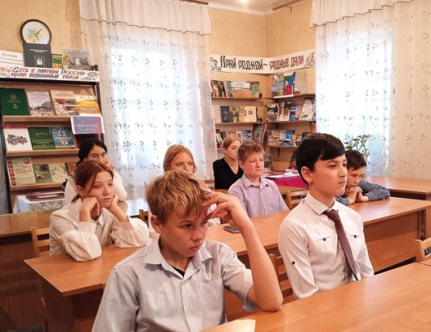К 150 -летию Российского Общества Красного Креста в Морозовской сельской библиотеке №17 состоялся 19 октября для учащихся 8 классов информационный час «История Российского Красного креста».   
Ребята совершили путешествие по героическим эпохам его истории, познакомились с его символом, узнали, что в России, у его истоков стояли - Великая княгиня Елена Павловна, знаменитый русский хирург Н.И. Пирогов и что одной из ярких страниц в истории Общества стала его деятельность в годы Великой Отечественной войны.

Посмотрели кадры из документального фильма о героине - сестре милосердия, прославившейся в период героической обороны Севастополя 1854 году, Даше Севастопольской. В заключении мероприятия сделали выводы, что работа Красного Креста была всегда актуальна на разных этапах истории нашего государства.

___________________________________________________________________________

Хотим поделиться хорошей новостью! **11 ноября** одной из участниц творческой студии "Мы вместе" **Ульяне Борисевич** вручили диплом лауреата II степени, участвовавшей в районном конкурсе самодеятельных чтецов "От слова к рифме". Поздравляем Ульяну и желаем ей дальнейших побед!

 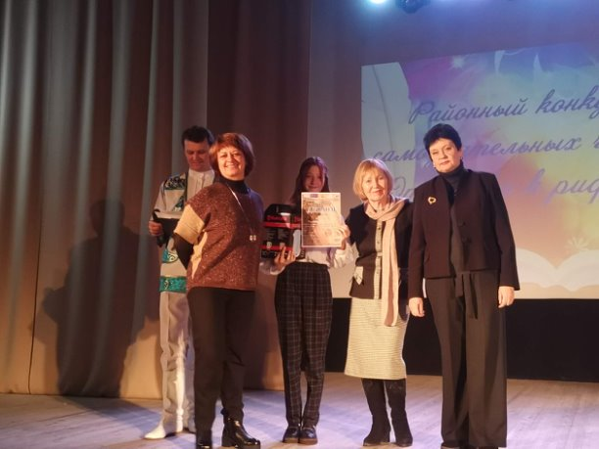

|  |  |  |  |  |  |  |  |  |  |  |  |  |  |  |  |  |  |  |
| --- | --- | --- | --- | --- | --- | --- | --- | --- | --- | --- | --- | --- | --- | --- | --- | --- | --- | --- |
| **ВНИМАНИЕ!!!**  **Федеральный государственный пожарный надзор информирует!**   |  |  |  | | --- | --- | --- | | АДПИ новая | **Дача** | **mashina** |   **ПОЖАРЫ!!!**  **В г. Искитиме и Искитимском районе с 01.01.2022г. по 06.11.2022г.**  **зарегистрировано 783 пожара. В результате пожаров погибло 9 человек, травмировано на пожарах 15 человек.**   |  |  |  | | --- | --- | --- | | Дата | Время сообщения | Объект, последствия, причина, виновники пожара | | 01.11.2022 | 01ч.52м. | Произошел пожар в одноэтажном строении (бытовке) на территории авторазбоа по адресу НСО, г. Искитим, ул. Советская. В результате пожара огнем уничтожено строение на площади 30 м.кв. Пострадавших нет. Предполагаемая причина пожара – неисправность электрооборудования. | | 01.11.2022 | 22ч.55м. | Произошел пожар в бане по адресу НСО, г. Искитим, ул. Толстого. В результате пожара повреждено: крыша бани, крыша сарая, помещение предбанника, фронтон и сайдинг стены жилого дома. Общая площадь пожара 51 м.кв. Предполагаемая причина пожара – неисправность электрооборудования. | | 01.11.2022 | 23ч.01м. | Произошел пожар в дачном доме по адресу НСО, Искитимский район, с. Морозово, ул. Солнечная. В результате пожара огнем уничтожена внутренняя отделка восточной части здания на первом этаже. Повреждена мебель и домашние вещи. Общая площадь пожара 35 м.кв. Все помещения внутри строения, мебель и другие вещи закопчены по всей площади. Гражданка 1958 г.р. получила термический ожог пламенем 2 степени правого плеча, левого предплечья. Контактный ожог стоп подошвенной поверхности 3 степени. Общая площадь 5%. Предполагаемая причина пожара – неосторожность при эксплуатации печного отопления. | | 03.11.2022 | 21ч.15м. | Произошел пожар в бане по адресу НСО, Искитимский район, ст. Евсино, ул. Барнаульская. В результате пожара в помещении парилки поврежден деревянный полок, окно, внутренняя отделка. Остальные помещения закопчены по всей площади. Общая площадь пожара 3 м.кв. Предполагаемая причина пожара – поджог. |   **ПЕЧНОЕ ОТОПЛЕНИЕ**  Запрещается эксплуатировать печи и другие отопительные приборы без противопожарных разделок (отступок) от конструкций из горючих материалов, предтопочных листов, изготовленных из негорючего материала размером не менее 0,5 x 0,7 метра (на деревянном или другом полу из горючих материалов), а также при наличии прогаров и повреждений в разделках, наружных поверхностях печи, дымовых трубах, дымовых каналах и предтопочных листах.  **При эксплуатации печного отопления запрещается:**  а) оставлять без присмотра печи, которые топятся, а также поручать надзор за ними детям;  б) располагать топливо, другие горючие вещества и материалы на предтопочном листе;  в) применять для розжига печей бензин, керосин, дизельное топливо и другие легковоспламеняющиеся и горючие жидкости;  г) топить углем, коксом и газом печи, не предназначенные для этих видов топлива;  д) производить топку печей во время проведения в помещениях собраний и других массовых мероприятий;  е) использовать вентиляционные и газовые каналы в качестве дымоходов;  ж) перекаливать печи.  **При эксплуатации действующих электроустановок запрещается:**  а) эксплуатировать электропровода и кабели с видимыми нарушениями изоляции и со следами термического воздействия;  б) пользоваться розетками, рубильниками, другими электроустановочными изделиями с повреждениями;  в) эксплуатировать светильники со снятыми колпаками (рассеивателями), предусмотренными конструкцией, а также обертывать электролампы и светильники (с лампами накаливания) бумагой, тканью и другими горючими материалами;  г) пользоваться электрическими утюгами, электрическими плитками, электрическими чайниками и другими электронагревательными приборами, не имеющими устройств тепловой защиты, а также при отсутствии или неисправности терморегуляторов, предусмотренных их конструкцией;  д) использовать нестандартные (самодельные) электрические электронагревательные приборы и удлинители для питания электроприборов, а также использовать некалиброванные плавкие вставки или другие самодельные аппараты защиты от перегрузки и короткого замыкания;  е) размещать (складировать) в электрощитовых, а также ближе 1 метра от электрощитов, электродвигателей и пусковой аппаратуры горючие, легковоспламеняющиеся вещества и материалы;  ж) при проведении аварийных и других строительно-монтажных и реставрационных работ, а также при включении электроподогрева автотранспорта использовать временную электропроводку, включая удлинители, сетевые фильтры, не предназначенные по своим характеристикам для питания применяемых электроприборов;  з) прокладывать электрическую проводку по горючему основанию либо наносить (наклеивать) горючие материалы на электрическую проводку;  и) оставлять без присмотра включенными в электрическую сеть электронагревательные приборы, а также другие бытовые электроприборы, в том числе находящиеся в режиме ожидания, за исключением электроприборов, которые могут и (или) должны находиться в круглосуточном режиме работы в соответствии с технической документацией изготовителя. |

**«ШКОЛЬНЫЙ ОБОЗРЕВАТЕЛЬ»**

20 октября нашу школу посетил сибирский журналист, краевед - [Игорь Виленович Степанов](https://vk.com/igorvstepanov). Для обучающихся начальной школы был представлен анимационный фильм о том, как появилась Сибирь. Также ребятам были показаны окаменелости со следами ископаемых животных, живших в нашем регионе 400 миллионов лет назад. Ребятам удалось собственноручно потрогать эти находки, от чего они были в восторге. Благодарим Игоря Виленовича за столь интересное мероприятие, надеемся на дальнейшее сотрудничество!

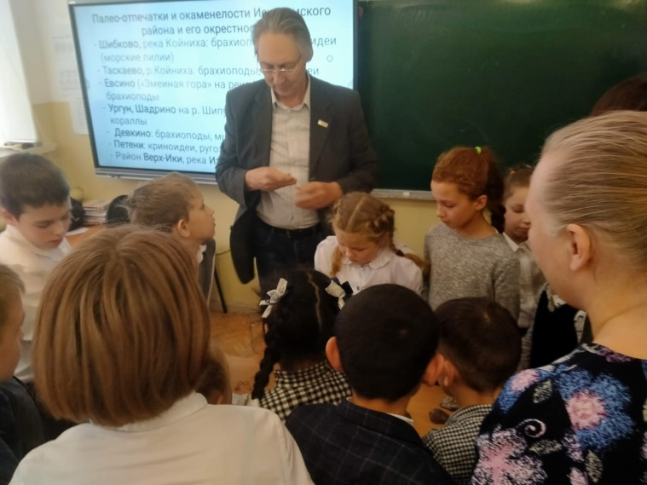 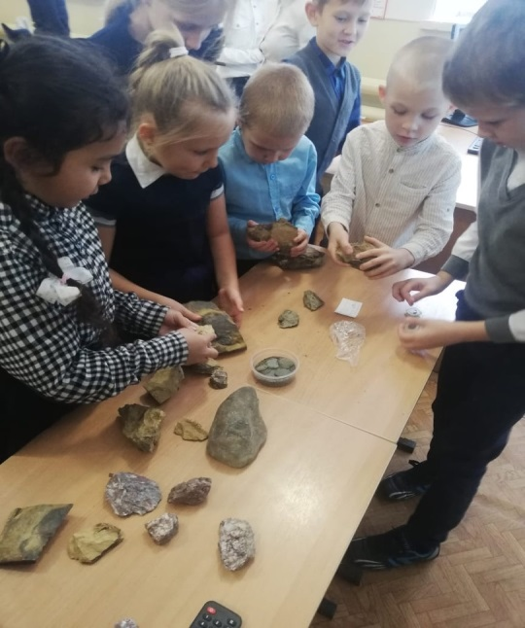

______________________________________________________________________

17 октября 2022 года в МКОУ "ООШ с. Морозово" в рамках «Урока мужества» организовано участие обучающихся в Всероссийской акции «Письмо солдату». В ходе Всероссийского урока мужества обучающиеся познакомились с примерами героизма и мужества различных поколений защитников Отечества. Также ребята написали трогательные строки для защитников нашей Родины. Написанные письма будут вручены участникам специальной военной операции, а также мобилизованным военнослужащим, проходящим подготовку и боевое слаживание.

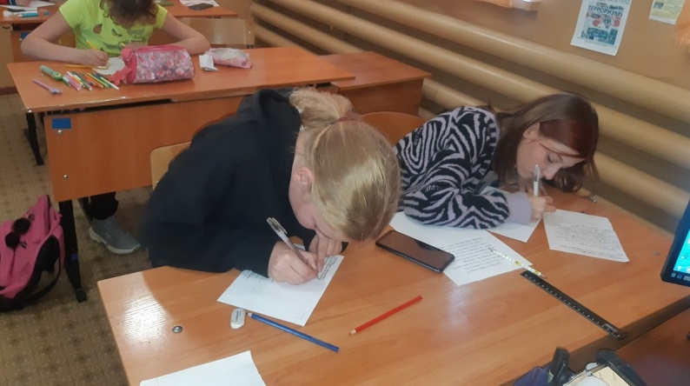 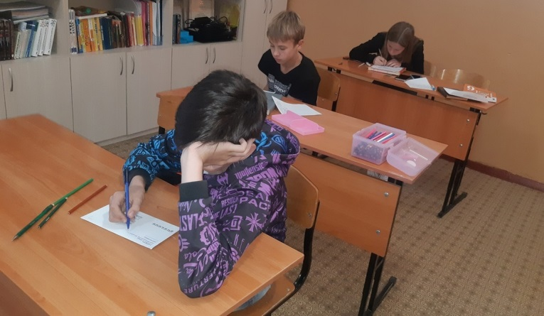

**«НАШИ СПОРТСМЕНЫ»**

**11-12 ноября** в с.Первомайское Томской области прошел турнир по спортивной борьбе на призы Главы Первомайского района. В соревнованиях приняло участие 150 борцов из Томской, Кемеровской и Новосибирской областей. Среди юношей 2010-2011 г.р. **Скурыхин Александр** занял 3 место (весовая категория до 32 кг). Среди девочек 2008-2009 г.р. **Мельникова Анастасия** заняла 3 место (весовая категория до 50 кг.) Также участие в соревнованиях приняли **Рехтин Леонид**, **Пашук Матвей** и **Гончаров Илья** (все в весовой категории до 29 кг.) Поздравляем!!! Работаем дальше!!!

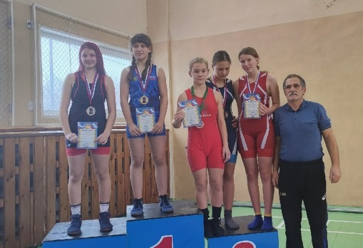 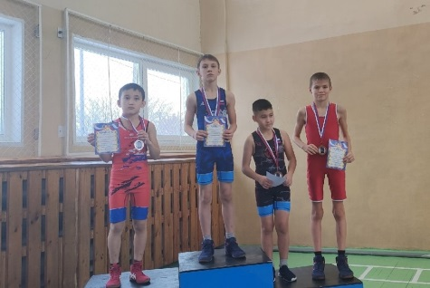 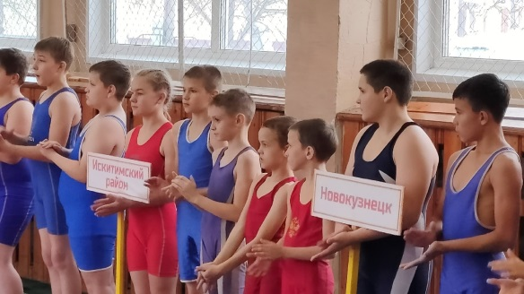

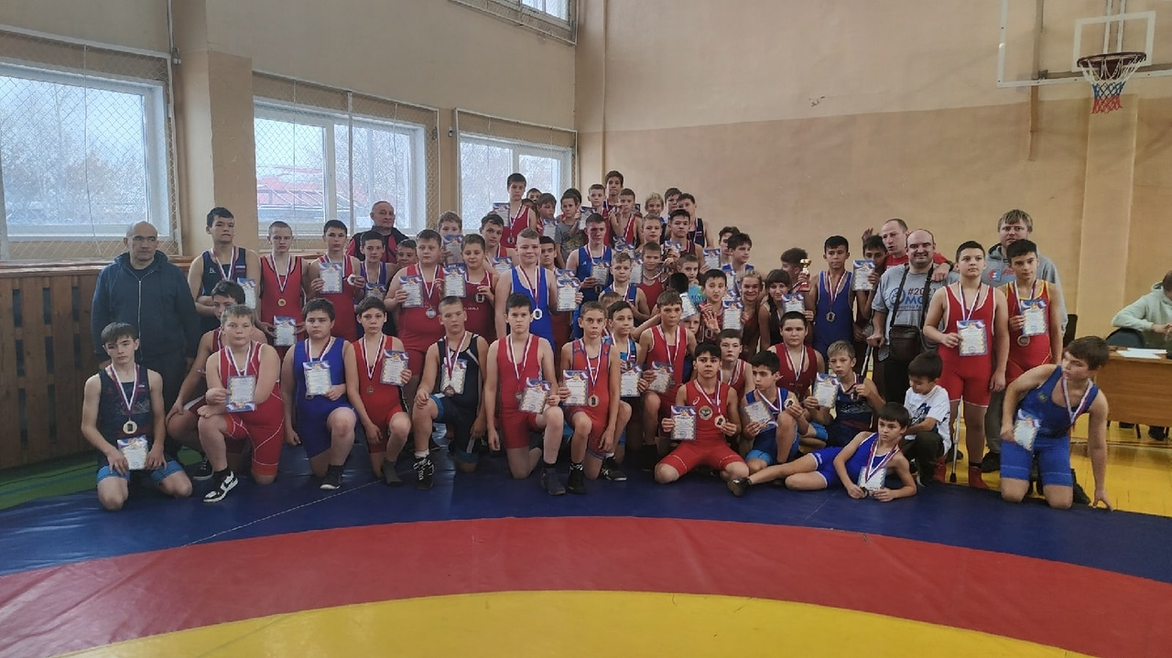

**С 28 по 29 октября** в Томске проводились открытые региональные соревнования по вольной борьбе среди девушек. Участие приняли 100 спортсменок со всего Сибирского федерального округа. Девочки из нашей школы, занимающиеся в секции спортивной борьбы также участвовали в этих соревнованиях.

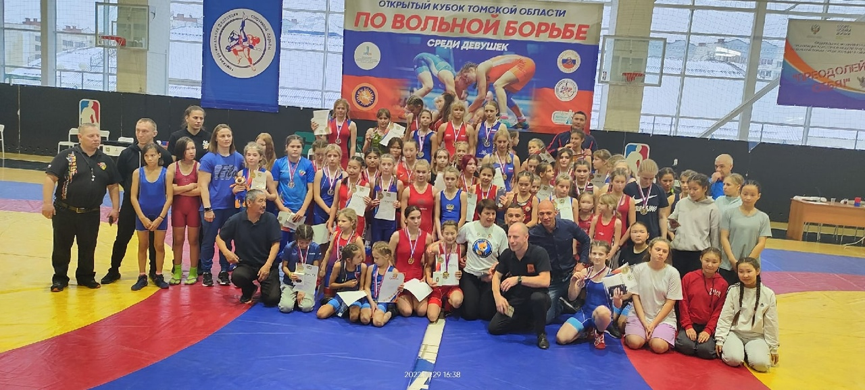

**Гончарова Ксения** прошла боевое крещение, она впервые приняла участие в соревнованиях такого уровня, показала достойную борьбу, на все схватки выходила смело, а это очень важно. **Мельникова Анастасия** уступила в 1/4 финала принципиальной сопернице из Кемерово, счет поединков стал 3-0 в пользу соперницы. **Путро Мария** также показала достойную борьбу и заняла🥈место. Все девочки достойно боролись!!! Молодцы!!! Готовимся к следующим стартам.

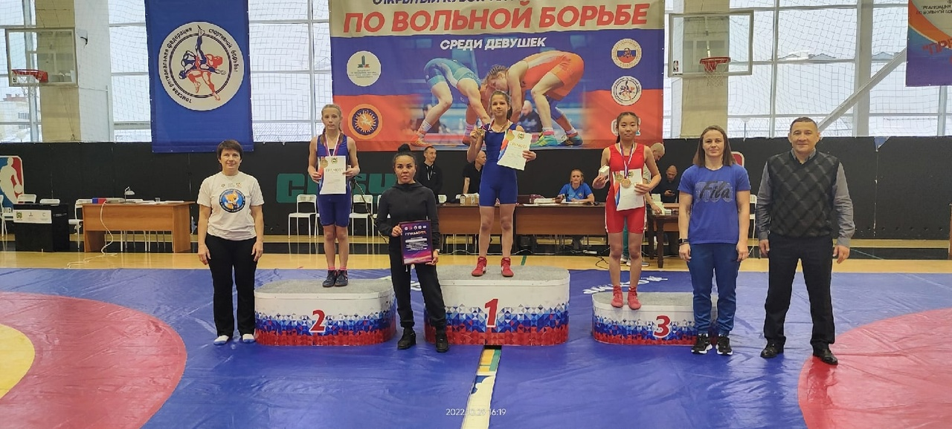

22 октября на базе [МКОУ "ООШ с. Морозово"](https://vk.com/club122508439) прошло Первенство Искитимского района по спортивной борьбе, среди юношей 2011-2013 г.р. Прибыли команды из Легостаево, Евсино и Линево, всего 40 спортсменов. Места распределились следующим образом:

|  |  |
| --- | --- |
| 26 кг. I Черкашин Алексей Линево II **Гончаров Илья** Морозово III Александров Илья Легостаево | 29 кг. I Захваткин Вадим Линево II **Пашук Матвей** Морозово III Марченко Вадим Евсино |

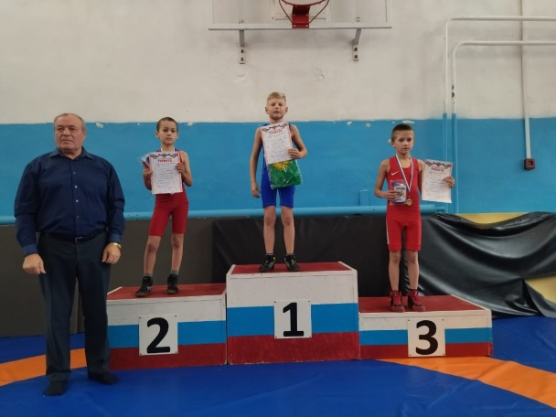 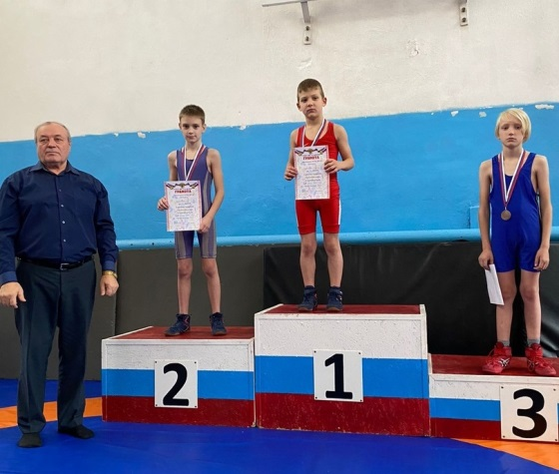

**______________________________________________________________________**

**29 октября** прошли соревнования по плаванию в зачет Спартакиады школьников Искитимского района. Нашу школу представили:

**Пермякова Нелли Горбунова Карина Борисевич Фатима  
Серебреникова Виктория Егорова Александра Глебова Кира**

**Пищин Кирилл Абрамов Дмитрий Баландин Степан  
Горелов Ярослав Горбунов Савелий**

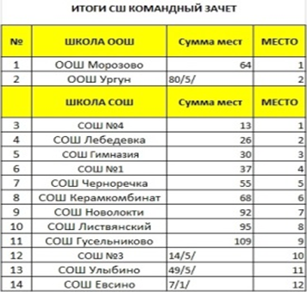

По итогам соревнований в число победителей и призеров в личном зачете пробиться не удалось, но самое главное это командное место. Ребята заняли 1 общекомандное место среди ООШ!!!

**«Официальная информация администрации Морозовского сельсовета»**

Руководствуясь Бюджетным кодексом РФ и Уставом администрации Морозовского сельсовета было принято Постановление №181 от 15.11.2022г. «О назначении публичных слушаний» (проект прилагается):

**АДМИНИСТРАЦИЯ МОРОЗОВСКОГО СЕЛЬСОВЕТА**

**ИСКИТИМСКОГО РАЙОНА НОВОСИБИРСКОЙ ОБЛАСТИ**

ПОСТАНОВЛЕНИЕ

«15» ноября 2022г. с. Морозово № 181

О назначении

публичных слушаний

В соответствии с Федеральным законом от 06.10.2003 №131-ФЗ «Об общих принципах организации местного самоуправления в Российской Федерации», Уставом Морозовского сельсовета, руководствуясь Положением «О порядке организации и проведения публичных слушаний в муниципальном образовании Морозовского сельсовета»

ПОСТАНОВЛЯЮ:

1.Назначить публичные слушания на 25.11.2022 года, время проведения

11-00, в здании администрации Морозовского сельсовета, по адресу:

Новосибирская область Искитимский район, с. Морозово, пер. Медицинский,

1-2.

2. Утвердить повестку дня публичных слушаний:

- О проекте муниципального правового акта «О бюджете Морозовского сельсовета Искитимского района Новосибирской области на 2023 год и плановый период 2024 и 2025 годов»

3. На слушания приглашаются депутаты Морозовского сельсовета, руководители предприятий, организаций и учреждений, расположенных на территории Морозовского сельсовета, представители общественных объединений граждан, жители муниципального образования.

4. Опубликовать данное постановление в периодическом печатном издании «Морозовский вестник» и разместить на [официальном сайте](http://internet.garant.ru/document?id=7090001&sub=9239) администрации Морозовского сельсовета Искитимского района Новосибирской области.

## Глава Морозовского сельсовета

## П.И.Балашев

________________________________________________________________

# ПРОЕКТ

# СОВЕТ ДЕПУТАТОВ МОРОЗОВСКОГО СЕЛЬСОВЕТА

ИСКИТИМСКОГО РАЙОНА НОВОСИБИРСКОЙ ОБЛАСТИ

**ШЕСТОГО СОЗЫВА**

**Р Е Ш Е Н И Е**

**(Очередной ­­­­­­­­­­­­­­­_____сессии)**

**00.12.2022 №______**

О бюджете Морозовского сельсовета

Искитимского района Новосибирской области

на 2023 год и плановый период 2024 и 2025 годов

Руководствуясь Бюджетным кодексом РФ и Уставом администрации Морозовского сельсовета, Совет депутатов Морозовского сельсовета

РЕШИЛ:

**Статья 1**

1.Утвердить основные характеристики бюджета Морозовского сельсовета Искитимского района Новосибирской области (далее-местный бюджет) на 2023 год:

1) прогнозируемый общий объем доходов местного бюджета в сумме **9420,2 тыс. рублей**, в том числе объем безвозмездных поступлений в сумме **2798,7 тыс. рублей**, из них объем межбюджетных трансфертов, получаемых из других бюджетов бюджетной системы Российской Федерации, в сумме **2798,7 тыс. рублей;**

2) общий объем расходов местного бюджета в сумме **9420,2 тыс. рублей;**

3) дефицит местного бюджета в сумме **0,00 тыс. рублей.**

2.Утвердить основные характеристики местного бюджета на плановый период 2024 год и на 2025 годов:

1) прогнозируемый общий объем доходов местного бюджета на 2024 год в сумме **7543,9 тыс. рублей**; в том числе объем безвозмездных поступлений в сумме **686,9** **тыс. рублей**, из них объем межбюджетных трансфертов, получаемых из других бюджетов бюджетной системы Российской Федерации, в сумме **686,9 тыс. рублей** и на 2025 год в сумме **7904,9 тыс. рублей** в том числе объем безвозмездных поступлений в сумме **665,4 тыс. рублей**, из них объем межбюджетных трансфертов, получаемых из других бюджетов бюджетной системы Российской Федерации, в сумме **665,4 тыс. рублей;**

2) общий объем расходов местного бюджета на 2024 год в сумме **7543,9** **тыс. рублей**, в том числе условно утвержденные расходы в сумме **184,2 тыс. рублей**, и на 2025 год в сумме **7904,9 тыс. рублей**, в том числе условно утвержденные расходы в сумме **386,3 тыс. рублей;**

3) дефицит местного бюджета на 2024 год в сумме **0,00 тыс. рублей**, и на 2025 год в сумме **0,00 тыс. рублей**.

**Статья 2**

Установить, что доходы местного бюджета на 2023 год и плановый период 2024 и 2025 годов формируются за счет доходов от предусмотренных законодательством Российской Федерации о налогах и сборах федеральных налогов и сборов, в том числе от налогов, предусмотренных специальными налоговыми режимами, местных налогов, установленных представительными органами поселений в соответствии с законодательством Российской Федерации о налогах и сборах, пеней и штрафов по ним, неналоговых доходов, безвозмездных поступлений, с учетом межбюджетных трансфертов между бюджетом Морозовского сельсовета и бюджетом Искитимского района согласно приложению 1 к настоящему Решению.

**Статья 3**

Установить, что унитарные предприятия Морозовского сельсовета, за использование муниципального имущества осуществляют перечисления в местный бюджет в размере 20% прибыли, остающейся после уплаты налогов и иных обязательных платежей. Перечисления части прибыли в местный бюджет унитарными предприятиями производится по итогам работы за каждый квартал в течении 20 дней после представления отчетности по налогу на прибыль организаций в налоговые органы по месту постановки на учет.

**Статья 4**

Утвердить нормативы распределения доходов между бюджетами бюджетной системы Российской Федерации согласно приложению 2 к настоящему Решению.

**Статья 5**

1.Установить в пределах общего объема расходов, установленного статьей 1 настоящего Решения, распределение бюджетных ассигнований:

1) по разделам, подразделам, целевым статьям (муниципальным программам и непрограммным направлениям деятельности), группам и подгруппам видов расходов классификации расходов бюджетов на 2023 год и плановый период 2024 и 2025 годов согласно приложению 3 к настоящему Решению.

2) по целевым статьям (муниципальным программам и непрограммным направлениям деятельности), группам и подгруппам видов расходов классификации расходов бюджетов на 2023 год и плановый период 2024 и 2025 годов согласно приложению 4 к настоящему Решению.

2. Утвердить ведомственную структуру расходов местного бюджета на 2023 год и плановый период 2024 и 2025 годов согласно приложению 5 к настоящему Решению.

3. Установить размер резервного фонда администрации Морозовского сельсовета на 2023 год в сумме **25,0 тыс. рублей,** в плановом периоде 2024 и 2025 годов в сумме **25,0 тыс**. **рублей** ежегодно.

4. Установить, что субсидии, в том числе гранты в форме субсидий юридическим лицам, индивидуальным предпринимателям и физическим лицам - производителям товаров (работ, услуг), а также некоммерческим организациям, не являющимся казенными учреждениям, предоставляются в случаях, предусмотренных федеральным законодательством, законодательством Новосибирской области и (или) нормативными правовыми актами Морозовского сельсовета и в пределах бюджетных ассигнований, предусмотренных ведомственной структурой расходов местного бюджета на 2023 год и на плановый период 2024 и 2025 годов по соответствующим целевым статьям и виду расходов согласно приложению 5 к настоящему Решению, в порядке, установленном администрацией Морозовского сельсовета.

5. Утвердить распределение бюджетных ассигнований на исполнение публичных нормативных обязательств на 2023 год и плановый период 2024 и 2025 годов согласно приложению 6 к настоящему Решению.

6. Установить, что использование бюджетных ассигнований в целях реализации Указа Президента Российской Федерации от 7 мая 2012 года № 597 «О мероприятиях по реализации государственной социальной политики» в части повышения оплаты труда отдельных категорий работников, осуществляется в порядке, установленном Правительством Новосибирской области.

**Статья 6**

Установить, что органы местного самоуправления Морозовского сельсовета, муниципальные учреждения Морозовского сельсовета при заключении договоров (муниципальных контрактов) на поставку товаров (работ, услуг) вправе предусматривать авансовые платежи:

1) в размере до 100 процентов включительно цены договора (муниципального контракта) - по договорам (муниципальным контрактам):

а) о предоставлении услуг связи, услуг проживания в гостиницах;

б) о подписке на печатные издания и об их приобретении;

в) об обучении на курсах повышения квалификации;

г) о приобретении авиа- и железнодорожных билетов, билетов для проезда городским и пригородным транспортом, путевок на санаторно-курортное лечение;

д) страхования;

е) подлежащим оплате за счет средств, полученных от иной приносящей доход деятельности;

ж) аренды;

з) об оплате услуг за зачисление денежных средств (социальных выплат и государственных пособий) на счета физических лиц;

и) об оплате нотариальных действий и иных услуг, оказываемых при осуществлении нотариальных действий;

к) об оказании услуг, связанных с предоставлением оператором электронной площадки доступа на электронную площадку;

л) об оказании медицинских услуг по проведению исследований (тестирований) на выявление коронавирусной инфекции и (или) определению антител к ней;

м) об осуществлении технологического присоединения к электрическим сетям;

2) в размере до 100 процентов включительно цены договора (муниципального контракта) – по распоряжению администрации Морозовского сельсовета;

3) в размере до 20 процентов включительно цены договора (муниципального контракта), если иное не предусмотрено федеральным законодательством, - по договорам (муниципальным контрактам), не указанным в пунктах 1 и 2 настоящей статьи.

**Статья 7**

Установить, что средства, поступающие во временное распоряжение муниципальных учреждений Морозовского сельсовета, учитываются на лицевых счетах, открытых в Управлении Федерального казначейства по Новосибирской области, в порядке, установленном Федеральным казначейством.

**Статья 8**

1. Установить, что при отсутствии Решения и (или) иного нормативного правового акта администрации Морозовского сельсовета, устанавливающих расходные обязательства Морозовского сельсовета, доведение лимитов бюджетных обязательств по соответствующим расходам местного бюджета до главных распорядителей средств местного бюджета осуществляется финансовым органом Морозовского сельсовета после принятия соответствующего Решения и (или) иного нормативного правового акта администрации Морозовского сельсовета.

2. Установить, что при отсутствии нормативного правового акта администрации Морозовского сельсовета, регламентирующего порядок исполнения расходного обязательства Морозовского сельсовета, санкционирование оплаты денежных обязательств по нему осуществляется финансовым органом Морозовского сельсовета после принятия соответствующего нормативного правового акта администрацией Морозовского сельсовета.

**Статья 9**

1. Утвердить объем иных межбюджетных трансфертов, передаваемых в бюджет Искитимского района из местного бюджета на 2023 год в сумме **28,5 тыс.** **рублей**, на 2024 год в сумме **28,5 тыс. рублей**, на 2025 год в сумме **28,5** **тыс. рублей**

2. Утвердить цели предоставления и распределение иных межбюджетных трансфертов из местного бюджета в бюджет Искитимского района на реализацию мероприятий по осуществлению внешнего муниципального финансового контроля на 2023 год и плановый период 2024 и 2025 годов согласно приложению 7 к настоящему Решению.

**Статья 10**

Установить, что фактический объем расходов местного бюджета, для софинансирования которых представляются иные межбюджетные трансферты из бюджета района за счет средств областного бюджета, определяется соответствующими главными распорядителями средств местного бюджета в пределах бюджетных ассигнований, утвержденных настоящим Решением, исходя из фактически поступившего объема средств на соответствующие цели, если иное не предусмотрено областными законами, нормативными правовыми актами Правительства Новосибирской области, органов исполнительной власти Новосибирской области, а также соглашениями, заключенными администрацией Морозовского сельсовета с администрацией Искитимского района.

**Статья 11**

Утвердить объем бюджетных ассигнований дорожного фонда Морозовского сельсовета:

1) на 2023 год в сумме **1390,7 тыс. рублей;**

2) на 2024 год в сумме **1497,8** **тыс. рублей** и на 2025 год в сумме **1756,9 тыс. рублей.**

**Статья 12**

Установить источники финансирования дефицита местного бюджета на 2023 год и плановый период 2024 и 2025 годов согласно приложению 8 к настоящему Решению.

**Статья 13**

Утвердить Программу муниципальных внутренних заимствований Морозовского сельсовета на 2023 год и плановый период 2024 и 2025 годов согласно приложению 9 к настоящему Решению.

**Статья 14**

1.Установить верхний предел муниципального внутреннего долга Морозовского сельсовета на 1 января 2024 года в сумме **0,0 тыс. рублей**, в том числе верхний предел долга по муниципальным гарантиям Морозовского сельсовета в сумме **0,0 тыс**. **рублей**, на 1 января 2025 года в сумме **0,0 тыс. рублей**, в том числе верхний предел долга по муниципальным гарантиям Морозовского сельсовета в сумме **0,0 тыс**. **рублей** и на 1 января 2026 года в сумме **0,0 тыс. рублей**, в том числе верхний предел долга по муниципальным гарантиям Морозовского сельсовета в сумме **0,0 тыс**. **рублей.**

2.Установить предельный объем расходов бюджета Морозовского сельсовета на обслуживание муниципального внутреннего долга Морозовского сельсовета на 2023 год в сумме **0,0 тыс. рублей**, на 2024 год в сумме **0,0 тыс. рублей** и на 2025 год в сумме **0,0 тыс. рублей.**

**Статья 15**

Утвердить Программу муниципальных гарантий Морозовского сельсовета в валюте Российской Федерации на 2023 год и плановый период 2024 и 2025 годов согласно приложению 10 к настоящему Решению.

**Статья 16**

Установить, что остатки средств местного бюджета на начало текущего финансового года в объеме, не превышающем сумму остатка неиспользованных бюджетных ассигнований на оплату заключенных от имени Морозовского сельсовета муниципальных контрактов на поставку товаров, выполнение работ, оказание услуг, подлежавших в соответствии с условиями этих муниципальных контрактов оплате в отчетном финансовом году, могут направляться на увеличение бюджетных ассигнований на указанные цели в случае, если бюджетные ассигнования на оплату муниципальных контрактов на поставку товаров, выполнение работ, оказание услуг не предусмотрены настоящим Решением.

**Статья 17**

Установить, что казначейскому сопровождению подлежат:

1. Авансовые платежи по муниципальным контрактам о поставке товаров, выполнении работ, оказании услуг, заключаемым получателями средств местного бюджета, источником финансового обеспечения которых являются средства местного бюджета в сумму 50 000,0 тыс. рублей и более;

2. Авансовые платежи по контрактам (договорам) о поставке товаров, выполнении работ, оказании услуг, заключаемым исполнителями и соисполнителями в рамках исполнения муниципальных контрактов, предусмотренных пунктом 1 настоящей статьи.

**Статья 18**

Установить в соответствии с [пунктом 8 статьи 217](consultantplus://offline/ref=A9C657FE0ECE561881AAE9276B9EC4C8DA320259FFB2C9DF3E5B7820E11CCA54C6C6180ADA51g4ECG) Бюджетного кодекса Российской Федерации следующие основания для внесения в 2023 году изменений в показатели сводной бюджетной росписи местного бюджета, связанные с особенностями исполнения местного бюджета и (или) перераспределения бюджетных ассигнований между главными распорядителями бюджетных средств местного бюджета:

1) перераспределение бюджетных ассигнований между разделами, подразделами, целевыми статьями и видами расходов классификации расходов бюджетов в случае создания, реорганизации, ликвидации муниципальных учреждений, муниципальных унитарных предприятий;

2) изменение бюджетной классификации расходов бюджетов Российской Федерации без изменения целевого направления расходования бюджетных средств при изменении порядка применения бюджетной классификации;

3) перераспределение бюджетных ассигнований между разделами, подразделами, целевыми статьями и видами расходов классификации расходов бюджетов в целях реализации Указов Президента Российской Федерации от 7 мая 2012 года № 597 «О мероприятиях по реализации государственной социальной политики», в части повышения оплаты труда отдельных категорий работников;

4) перераспределение бюджетных ассигнований, предусмотренных главному распорядителю бюджетных средств местного бюджета за счет межбюджетных трансфертов из бюджета Искитимского района за счет средств федерального и областного бюджетов и из федерального и областного бюджетов между видами расходов, обусловленное изменением федерального и областного законодательства;

5) перераспределение бюджетных ассигнований между разделами, подразделами, целевыми статьями и видами расходов классификации расходов бюджетов в случае исполнения требований об уплате налога, сбора, страховых взносов, решений налоговых органов, органов управления государственными внебюджетными фондами о взыскании налогов, сборов, страховых взносов, пеней и штрафов, об уплате финансовых санкций за совершение правонарушений, постановлений уполномоченных лиц о наложении административных штрафов, предусматривающих обращение взыскания на средства местного бюджета;

6) увеличение бюджетных ассигнований за счет безвозмездных поступлений, имеющих целевое назначение, в объемах и на цели, которые определены соглашениями о предоставлении безвозмездных поступлений, заключенными с областными органами исполнительной власти, администрацией Искитимского района, или физическими и юридическими лицами сверх объемов, утвержденных настоящим Решением;

7) распределение на основании областных правовых актов и правовых актов Искитимского района субсидий, субвенций, иных межбюджетных трансфертов, предоставленных из областного бюджета и бюджета Искитимского района за счет средств областного бюджета, или безвозмездных поступлений от физических и юридических лиц, имеющих целевое назначение, местному бюджету сверх объемов, утвержденных настоящим Решением;

8) перераспределение бюджетных ассигнований между разделами, подразделами, целевыми статьями, видами расходов бюджетов, в том числе вновь вводимыми, в пределах ассигнований, предусмотренных главному распорядителю бюджетных средств местного бюджета, на основании соглашений (проектов соглашений) с администрацией Искитимского района о предоставлении средств из бюджета района за счет средств областного бюджета и (или) правового акта, определяющего долю софинансирования расходного обязательства из бюджета района за счет средств областного бюджета;

9) увеличение бюджетных ассигнований за счет остатков субсидий и иных межбюджетных трансфертов, безвозмездных поступлений от физических и юридических лиц, имеющих целевое назначение, неиспользованных на начало текущего финансового года, а также восстановленных в текущем финансовом году;

10) перераспределение бюджетных ассигнований между разделами, подразделами, целевыми статьями и видами расходов классификации расходов бюджетов, предусмотренных главному распорядителю бюджетных средств в текущем финансовом году, при необходимости возврата средств в бюджет района в результате нарушения исполнения обязательств, предусмотренных соглашениями о предоставлении иных межбюджетных трансфертов из бюджета района за счет средств областного бюджета.

11) перераспределение бюджетных ассигнований, предусмотренных главным распорядителям бюджетных средств местного бюджета за счет межбюджетных трансфертов из бюджета Искитимского района за счет средств федерального бюджета и средств софинансирования из областного бюджета, а также за счет межбюджетных трансфертов из областного бюджета за счет средств федерального бюджета и средств софинансирования из областного бюджета и местного бюджета, между разделами, подразделами, целевыми статьями и видами расходов классификации расходов бюджетов в целях реализации региональных проектов.

12) перераспределение бюджетных ассигнований между разделами, подразделами, целевыми статьями и видами расходов классификации расходов бюджетов в целях осуществления выплат пособий, компенсаций и иных выплат гражданам, кроме публичных нормативных обязательств;

13) перераспределение бюджетных ассигнований между разделами, подразделами, целевыми статьями и видами расходов классификации расходов бюджетов, предусмотренных главному распорядителю бюджетных средств местного бюджета в текущем финансовом году, в целях исполнения решений администрации Морозовского сельсовета по погашению просроченной кредиторской задолженности главного распорядителя местного бюджета и (или) находящихся в его ведении муниципальных учреждений Морозовского сельсовета.

2. Установить, что в ходе исполнения местного бюджета в 2023 году в соответствии с решениями администрации Морозовского сельсовета в сводную бюджетную роспись местного бюджета без внесения изменений в настоящее Решение могут быть внесены изменения в случае перераспределения бюджетных ассигнований на увеличение бюджетных ассигнований резервного фонда администрации Морозовского сельсовета с целью направления бюджетных ассигнований на финансовое обеспечение мероприятий, связанных с предотвращением влияния ухудшения экономической ситуации на развитие отраслей экономики, с профилактикой и устранением последствий распространения коронавирусной инфекции, а также на иные цели, определенные администрацией Морозовского сельсовета.

**Статья 19**

Данное Решение опубликовать в газете «Морозовский вестник» и на официальном сайте Морозовского сельсовета.

**Статья 20**

Настоящее Решение вступает в силу с 1 января 2023 года.

**Статья 21**

Контроль возложить на комиссию Совета депутатов по бюджету, финансовой и налоговой политике (__________)

Глава ­­­­­­­­­­­­­­­­­­­ Морозовского сельсовета

Искитимского района Новосибирской области П.И.Балашев Искитимского района Новосибирской области

Председатель Совета депутатов

Морозовского сельсовета

Искитимского района Новосибирской области

|  |  |  |  |  |  |  |  |  |  |  |  |  |
| --- | --- | --- | --- | --- | --- | --- | --- | --- | --- | --- | --- | --- |
|  |  |  |  |  |  |  |  |  |  |  |  | **Приложение 1** |
|  |  |  |  |  |  |  |  |  |  | к решению сессии Совета депутатов | | |
|  |  |  |  |  |  |  |  |  |  | Морозовского сельсовета | | |
|  |  |  |  |  |  |  |  |  |  |  |  | от 00.12.2022 № 00 |
|  |  |  |  |  |  |  |  |  |  |  |  |  |
| **Доходы местного бюджета на 2023 год и плановый период 2024-2025 годов** | | | | | | | | | | | | |
|  |  |  |  |  |  |  |  |  |  |  |  |  |
|  |  |  |  |  |  |  |  |  |  |  |  | (тыс. рублей) |
| № строки | Код классификации доходов бюджета | | | | | | | | Наименование кода классификации доходов бюджета | Доходы  бюджета 2023 год | Доходы  бюджета 2024 год | Доходы  бюджета 2025 год |
| код главного администратора | код группы | код подгруппы | код статьи | код подстатьи | код элемента | код группы подвида | код аналитической группы подвида |
|  | 1 | 2 | 3 | 4 | 5 | 6 | 7 | 8 | 9 | 10 | 11 | 12 |
| 1 | 000 | 1 | 00 | 00 | 000 | 00 | 0000 | 000 | **НАЛОГОВЫЕ И НЕНАЛОГОВЫЕ ДОХОДЫ** | **6 621,5** | **6 857,0** | **7 239,5** |
| 2 | 000 | 1 | 01 | 00 | 000 | 00 | 0000 | 000 | **НАЛОГОВЫЕ ДОХОДЫ** | **6 497,5** | **6 733,0** | **7 115,5** |
| 3 | 182 | 1 | 01 | 02 | 000 | 01 | 0000 | 110 | Налог на доходы физических лиц | 1 137,3 | 1 203,0 | 1 259,0 |
| 4 | 182 | 1 | 01 | 02 | 010 | 01 | 0000 | 110 | Налог на доходы физических лиц с доходов, источником которых является налоговый агент, за исключением доходов, в отношении которых исчисление и уплата налога осуществляются в соответствии со статьями 227, 227.1 и 228 Налогового кодекса Российской Федерации | 1 137,3 | 1 203,0 | 1 259,0 |
| 5 | 000 | 1 | 03 | 00 | 000 | 00 | 0000 | 000 | **НАЛОГИ НА ТОВАРЫ (РАБОТЫ, УСЛУГИ), РЕАЛИЗУЕМЫЕ НА ТЕРРИТОРИИ РОССИЙСКОЙ ФЕДЕРАЦИИ** | **1 360,4** | **1 468,8** | **1 729,2** |
| 6 | 100 | 1 | 03 | 02 | 231 | 01 | 0000 | 110 | Доходы от уплаты акцизов на дизельное топливо, подлежащие распределению между бюджетами субъектов Российской Федерации и местными бюджетами с учетом установленных дифференцированных нормативов отчислений в местные бюджеты (по нормативам, установленным Федеральным законом о федеральном бюджете в целях формирования дорожных фондов субъектов Российской Федерации) | 663,8 | 730,0 | 864,9 |
| 7 | 100 | 1 | 03 | 02 | 241 | 01 | 0000 | 110 | Доходы от уплаты акцизов на моторные масла для дизельных и (или) карбюраторных (инжекторных) двигателей, подлежащие распределению между бюджетами субъектов Российской Федерации и местными бюджетами с учетом установленных дифференцированных нормативов отчислений в местные бюджеты (по нормативам, установленным Федеральным законом о федеральном бюджете в целях формирования дорожных фондов субъектов Российской Федерации) | 4,4 | 4,6 | 5,2 |
| 8 | 100 | 1 | 03 | 02 | 251 | 01 | 0000 | 110 | Доходы от уплаты акцизов на автомобильный бензин, подлежащие распределению между бюджетами субъектов Российской Федерации и местными бюджетами с учетом установленных дифференцированных нормативов отчислений в местные бюджеты (по нормативам, установленным Федеральным законом о федеральном бюджете в целях формирования дорожных фондов субъектов Российской Федерации) | 771,5 | 818,4 | 951,7 |
| 9 | 100 | 1 | 03 | 02 | 261 | 01 | 0000 | 110 | Доходы от уплаты акцизов на прямогонный бензин, подлежащие распределению между бюджетами субъектов Российской Федерации и местными бюджетами с учетом установленных дифференцированных нормативов отчислений в местные бюджеты (по нормативам, установленным Федеральным законом о федеральном бюджете в целях формирования дорожных фондов субъектов Российской Федерации) | -79,3 | -84,2 | -92,6 |
| 10 | 000 | 1 | 05 | 00 | 000 | 00 | 0000 | 000 | **НАЛОГИ НА СОВОКУПНЫЙ ДОХОД** | **5,3** | **5,5** | **5,7** |
| 11 | 182 | 1 | 05 | 03 | 000 | 01 | 0000 | 110 | ***Единый сельскохозяйственный налог*** | ***5,3*** | ***5,5*** | ***5,7*** |
| 12 | 182 | 1 | 05 | 03 | 010 | 01 | 0000 | 110 | Единый сельскохозяйственный налог | 5,3 | 5,5 | 5,7 |
| 13 | 000 | 1 | 06 | 00 | 000 | 00 | 0000 | 000 | **НАЛОГИ НА ИМУЩЕСТВО** | **3 994,5** | **4 055,7** | **4 121,6** |
| 14 | 182 | 1 | 06 | 01 | 000 | 00 | 0000 | 110 | ***Налог на имущество физических лиц*** | ***458,8*** | ***504,7*** | ***555,1*** |
| 15 | 182 | 1 | 06 | 01 | 030 | 10 | 0000 | 110 | Налог на имущество физических лиц, взимаемый по ставкам, применяемым к объектам налогообложения, расположенным в границах поселений | 458,8 | 504,7 | 555,1 |
| 16 | 000 | 1 | 06 | 00 | 000 | 00 | 0000 | 110 | **ЗЕМЕЛЬНЫЙ НАЛОГ** | ***3 535,7*** | ***3 551,0*** | ***3 566,5*** |
| 17 | 182 | 1 | 06 | 06 | 030 | 00 | 0000 | 110 | Земельный налог с организаций | 1 534,7 | 1 550,0 | 1 565,5 |
| 18 | 182 | 1 | 06 | 06 | 033 | 10 | 0000 | 110 | Земельный налог с организаций, обладающих земельным участком, расположенным в границах сельских поселений | 1534,7 | 1550,0 | 1565,5 |
| 19 | 182 | 1 | 06 | 06 | 040 | 00 | 0000 | 110 | Земельный налог с физических лиц | 2 001,0 | 2 001,0 | 2 001,0 |
| 20 | 182 | 1 | 06 | 06 | 043 | 10 | 0000 | 110 | Земельный налог с физических лиц, обладающих земельным участком, расположенным в границах сельских поселений | 2001,0 | 2001,0 | 2001,0 |
| 21 | 000 | 1 | 11 | 00 | 000 | 00 | 0000 | 000 | **ДОХОДЫ ОТ ИСПОЛЬЗОВАНИЯ ИМУЩЕСТВА, НАХОДЯЩЕГОСЯ В ГОСУДАРСТВЕННОЙ И МУНИЦИПАЛЬНОЙ СОБСТВЕННОСТИ** | **124,0** | **124,0** | **124,0** |
| 22 | 241 | 1 | 11 | 05 | 020 | 00 | 0000 | 120 | Доходы, получаемые в виде арендной платы за земли после разграничения государственной собственности на землю, а также средства от продажи права на заключение договоров аренды указанных земельных участков (за исключением земельных участков бюджетных и автономных учреждений) | 70,0 | 70,0 | 70,0 |
| 23 | 241 | 1 | 11 | 05 | 025 | 10 | 0000 | 120 | Доходы, получаемые в виде арендной платы, а также средства от продажи права на заключение договоров аренды на земли, находящиеся в собственности сельских поселений(за исключением земельных участков бюджетных и автономных учреждений) | 70,0 | 70,0 | 70,0 |
| 24 | 241 | 1 | 11 | 05 | 030 | 00 | 0000 | 120 | Доходы от сдачи в аренду имущества, находящегося в оперативном управлении органов государственной власти, органов местного самоуправления, государственных внебюджетных фондов и созданных ими учреждений (за исключением имущества бюджетных и автономных учреждений) | 54,0 | 54,0 | 54,0 |
| 25 | 241 | 1 | 11 | 05 | 035 | 10 | 0000 | 120 | Доходы от сдачи в аренду имущества, находящегося в оперативном управлении органов управления сельских поселений и созданных ими учреждений (за исключением имущества бюджетных и автономных учреждений субъектов) | 54,0 | 54,0 | 54,0 |
| 26 | 000 | 2 | 00 | 00 | 000 | 00 | 0000 | 000 | **БЕЗВОЗМЕЗДНЫЕ ПОСТУПЛЕНИЯ** | **2 798,7** | **686,9** | **665,4** |
| 27 | 000 | 2 | 02 | 00 | 000 | 00 | 0000 | 000 | **БЕЗВОЗМЕЗДНЫЕ ПОСТУПЛЕНИЯ ОТ ДРУГИХ БЮДЖЕТОВ БЮДЖЕТНОЙ СИСТЕМЫ РОССИЙСКОЙ ФЕДЕРАЦИИ** | **2 798,7** | **686,9** | **665,4** |
| 28 | 000 | 2 | 02 | 16 | 000 | 00 | 0000 | 150 | **Дотации бюджетам субъектов Российской Федерации и муниципальных образований** | **1 353,6** | **512,9** | **487,1** |
| 29 | 241 | 2 | 02 | 16 | 001 | 00 | 0000 | 150 | Дотации на выравнивание бюджетной обеспеченности | 1 353,6 | 512,9 | 487,1 |
| 30 | 241 | 2 | 02 | 16 | 001 | 10 | 0000 | 150 | Дотации бюджетам сельских поселений на выравнивание бюджетной обеспеченности | 1353,6 | 512,9 | 487,1 |
| 31 | 000 | 2 | 02 | 20 | 000 | 00 | 0000 | 150 | **Субсидии бюджетам бюджетной системы Российской Федерации** | **30,3** | **29,0** | **27,7** |
| 32 | 241 | 2 | 02 | 29 | 999 | 10 | 0000 | 150 | Прочие субсидии бюджетам сельских поселений | 30,3 | 29,0 | 27,7 |
| 33 | 000 | 2 | 02 | 30 | 000 | 00 | 0000 | 150 | **Субвенции бюджетам бюджетной системы Российской Федерации** | **134,9** | **145,0** | **150,6** |
| 34 | 241 | 2 | 02 | 30 | 024 | 00 | 0000 | 150 | Субвенции на выполнение передаваемых полномочий субъектов Российской Федерации | 0,1 | 0,1 | 0,1 |
| 35 | 241 | 2 | 02 | 30 | 024 | 10 | 0000 | 150 | Субвенции бюджетам сельских поселений на выполнение передаваемых полномочий субъектов Российской Федерации | 0,1 | 0,1 | 0,1 |
| 36 | 241 | 2 | 02 | 35 | 118 | 00 | 0000 | 150 | Субвенции бюджетам на осуществление первичного воинского учета на территориях, где отсутствуют военные комиссариаты | 134,8 | 144,9 | 150,5 |
| 37 | 241 | 2 | 02 | 35 | 118 | 10 | 0000 | 150 | Субвенции бюджетам сельских поселений на осуществление первичного воинского учета на территориях, где отсутствуют военные комиссариаты | 134,8 | 144,9 | 150,5 |
| 38 | 000 | 2 | 02 | 40 | 000 | 00 | 0000 | 150 | **Иные межбюджетные трансферты** | **1 279,9** | **0,0** | **0,0** |
| 39 | 241 | 2 | 02 | 49 | 999 | 10 | 0000 | 150 | Прочие межбюджетные трансферты, передаваемые бюджетам сельских поселений | 1 279,9 | 0,0 | 0,0 |
| **ВСЕГО** | | | | | | | | | | **9 420,2** | **7 543,9** | **7 904,9** |

|  |  |
| --- | --- |
| Приложение 2 | |
| к решению сессии Совета депутатов | |
| "О бюджете Морозовского сельсовета | |
| на 2023 год и плановый период | |
| 2024 и 2025 годов" | |
| ПРОЕКТ | |
|  |  |
| **НОРМАТИВЫ РАСПРЕДЕЛЕНИЯ ДОХОДОВ МЕЖДУ БЮДЖЕТАМИ БЮДЖЕТНОЙ СИСТЕМЫ РОССИЙСКОЙ ФЕДЕРАЦИИ НА 2023 ГОД И ПЛАНОВЫЙ ПЕРИОД 2024 И 2025 ГОДОВ** | |
|  | |
| Наименование вида доходов | нормативы отчислений в местный бюджет |
| НАЛОГ НА ИМУЩЕСТВО ФИЗИЧЕСКИХ ЛИЦ | 100,0% |
| ЗЕМЕЛЬНЫЙ НАЛОГ | 100,0% |
| ГОСУДАРСТВЕННАЯ ПОШЛИНА | 100,0% |
| ЗАДОЛЖЕННОСТЬ И ПЕРЕРАСЧЕТЫ ПО ОТМЕНЕННЫМ НАЛОГАМ, СБОРАМ И ИНЫМ ОБЯЗАТЕЛЬНЫМ ПЛАТЕЖАМ | 100,0% |

|  |  |  |  |  |  |  |  |
| --- | --- | --- | --- | --- | --- | --- | --- |
|  |  |  |  | Приложение 3 | | | |
|  |  |  |  |  | к Решению "О бюджете Морозовского сельсовета Искитимского района Новосибирской области на 2023 год и плановый период 2024 и 2025 годов" | | |
|  |  |  |  |  | от 00.12.2022 № 00 | | |
|  |  |  |  |  |  |  |  |
| **РАСПРЕДЕЛЕНИЕ БЮДЖЕТНЫХ АССИГНОВАНИЙ ПО РАЗДЕЛАМ, ПОДРАЗДЕЛАМ, ЦЕЛЕВЫМ СТАТЬЯМ (МУНИЦИПАЛЬНЫМ ПРОГРАММАМ И НЕПРОГРАММНЫМ НАПРАВЛЕНИЯМ ДЕЯТЕЛЬНОСТИ), ГРУППАМ И ПОДГРУППАМ ВИДОВ РАСХОДОВ КЛАССИФИКАЦИИ РАСХОДОВ БЮДЖЕТОВ НА 2023 ГОД И ПЛАНОВЫЙ ПЕРИОД 2024 И 2025 ГОДОВ** | | | | | | | |
|  |  |  |  |  |  |  |  |
|  |  |  |  |  |  |  | тыс. рублей |
| Наименование | РЗ | ПР | ЦСР | ВР | Сумма | | |
| 2023 год | 2024 год | 2025 год |
| **Общегосударственные вопросы** | **01** |  |  |  | **4 155,4** | **3 749,7** | **3 643,9** |
| **Функционирование высшего должностного лица субъекта Российской Федерации и муниципального образования** | **01** | **02** |  |  | **922,6** | **922,6** | **922,6** |
| Непрограммные направления бюджета | 01 | 02 | 99.0.00.00000 |  | 922,6 | 922,6 | 922,6 |
| Глава муниципального образования | 01 | 02 | 99.0.00.03110 |  | 922,6 | 922,6 | 922,6 |
| Расходы на выплаты персоналу в целях обеспечения выполнения функций государственными (муниципальными) органами, казенными учреждениями, органами управления государственными внебюджетными фондами | 01 | 02 | 99.0.00.03110 | 100 | 922,6 | 922,6 | 922,6 |
| Расходы на выплаты персоналу государственных (муниципальных) органов | 01 | 02 | 99.0.00.03110 | 120 | 922,6 | 922,6 | 922,6 |
| **Функционирование Правительства Российской Федерации, высших исполнительных органов государственной власти субъектов Российской Федерации, местных администраций** | **01** | **04** |  |  | **3 145,3** | **2 739,6** | **2 633,8** |
| Непрограммные направления бюджета | 01 | 04 | 99.0.00.00000 |  | 3 145,3 | 2 739,6 | 2 633,8 |
| Расходы на выплаты по оплате труда работников государственных (муниципальных) органов | 01 | 04 | 99.0.00.00110 |  | 2 351,7 | 2 200,0 | 2 200,0 |
| Расходы на выплаты персоналу в целях обеспечения выполнения функций государственными (муниципальными) органами, казенными учреждениями, органами управления государственными внебюджетными фондами | 01 | 04 | 99.0.00.00110 | 100 | 2 351,7 | 2 200,0 | 2 200,0 |
| Расходы на выплаты персоналу государственных (муниципальных) органов | 01 | 04 | 99.0.00.00110 | 120 | 2 351,7 | 2 200,0 | 2 200,0 |
| Расходы на обеспечение функций государственных (муниципальных) органов | 01 | 04 | 99.0.00.00190 |  | 793,5 | 539,5 | 433,7 |
| Закупка товаров, работ и услуг для государственных (муниципальных) нужд | 01 | 04 | 99.0.00.00190 | 200 | 688,5 | 434,5 | 328,7 |
| Иные закупки товаров, работ и услуг для обеспечения государственных (муниципальных) нужд | 01 | 04 | 99.0.00.00190 | 240 | 688,5 | 434,5 | 328,7 |
| Иные бюджетные ассигнования | 01 | 04 | 99.0.00.00190 | 800 | 105,0 | 105,0 | 105,0 |
| Уплата налогов, сборов и иных платежей | 01 | 04 | 99.0.00.00190 | 850 | 105,0 | 105,0 | 105,0 |
| Решение вопросов в сфере административных правонарушений | 01 | 04 | 99.0.00.70190 |  | 0,1 | 0,1 | 0,1 |
| Закупка товаров, работ и услуг для государственных (муниципальных) нужд | 01 | 04 | 99.0.00.70190 | 200 | 0,1 | 0,1 | 0,1 |
| Иные закупки товаров, работ и услуг для обеспечения государственных (муниципальных) нужд | 01 | 04 | 99.0.00.70190 | 240 | 0,1 | 0,1 | 0,1 |
| **Обеспечение деятельности финансовых, налоговых и таможенных органов и органов финансового (финансово-бюджетного) надзора** | **01** | **06** |  |  | **28,5** | **28,5** | **28,5** |
| Непрограммные направления бюджета | 01 | 06 | 99.0.00.00000 |  | 28,5 | 28,5 | 28,5 |
| Иные межбюджетные трансферты бюджетам бюджетной системы | 01 | 06 | 99.0.00.00500 |  | 28,5 | 28,5 | 28,5 |
| Межбюджетные трансферты | 01 | 06 | 99.0.00.00500 | 500 | 28,5 | 28,5 | 28,5 |
| Иные межбюджетные трансферты | 01 | 06 | 99.0.00.00500 | 540 | 28,5 | 28,5 | 28,5 |
| **Резервные фонды** | **01** | **11** |  |  | **25,0** | **25,0** | **25,0** |
| Непрограммные направления бюджета | 01 | 11 | 99.0.00.00000 |  | 25,0 | 25,0 | 25,0 |
| Резервные фонды местных администраций | 01 | 11 | 99.0.00.20550 |  | 25,0 | 25,0 | 25,0 |
| Иные бюджетные ассигнования | 01 | 11 | 99.0.00.20550 | 800 | 25,0 | 25,0 | 25,0 |
| Резервные средства | 01 | 11 | 99.0.00.20550 | 870 | 25,0 | 25,0 | 25,0 |
| **Другие общегосударственные вопросы** | **01** | **13** |  |  | **34,0** | **34,0** | **34,0** |
| Непрограммные направления бюджета | 01 | 13 | 99.0.00.00000 |  | 34,0 | 34,0 | 34,0 |
| Оценка недвижимости, признание прав и регулирование отношений по государственной и муниципальной собственности | 01 | 13 | 99.0.00.00910 |  | 5,0 | 5,0 | 5,0 |
| Закупка товаров, работ и услуг для государственных (муниципальных) нужд | 01 | 13 | 99.0.00.00910 | 200 | 5,0 | 5,0 | 5,0 |
| Иные закупки товаров, работ и услуг для обеспечения государственных (муниципальных) нужд | 01 | 13 | 99.0.00.00910 | 240 | 5,0 | 5,0 | 5,0 |
| Выполнение других обязательств государства | 01 | 13 | 99.0.00.00920 |  | 29,0 | 29,0 | 29,0 |
| Закупка товаров, работ и услуг для государственных (муниципальных) нужд | 01 | 13 | 99.0.00.00920 | 200 | 24,0 | 24,0 | 24,0 |
| Иные закупки товаров, работ и услуг для обеспечения государственных (муниципальных) нужд | 01 | 13 | 99.0.00.00920 | 240 | 24,0 | 24,0 | 24,0 |
| Иные бюджетные ассигнования | 01 | 13 | 99.0.00.00920 | 800 | 5,0 | 5,0 | 5,0 |
| Уплата налогов, сборов и иных платежей | 01 | 13 | 99.0.00.00920 | 850 | 5,0 | 5,0 | 5,0 |
| **Мобилизационная и вневойсковая подготовка** | **02** | **03** |  |  | **134,8** | **144,9** | **150,5** |
| Непрограммные направления бюджета | 02 | 03 | 99.0.00.00000 |  | 134,8 | 144,9 | 150,5 |
| Осуществление первичного воинского учета на территориях, где отсутствуют военные комиссариаты | 02 | 03 | 99.0.00.51180 |  | 134,8 | 144,9 | 150,5 |
| Расходы на выплаты персоналу в целях обеспечения выполнения функций государственными (муниципальными) органами, казенными учреждениями, органами управления государственными внебюджетными фондами | 02 | 03 | 99.0.00.51180 | 100 | 126,9 | 132,3 | 138,0 |
| Расходы на выплаты по оплате труда работников государственных (муниципальных органов) органов | 02 | 03 | 99.0.00.51180 | 120 | 126,9 | 132,3 | 138,0 |
| Закупка товаров, работ и услуг для государственных (муниципальных) нужд | 02 | 03 | 99.0.00.51180 | 200 | 7,9 | 12,6 | 12,6 |
| Иные закупки товаров, работ и услуг для обеспечения государственных (муниципальных) нужд | 02 | 03 | 99.0.00.51180 | 240 | 7,9 | 12,6 | 12,6 |
| **Национальная безопасность и правоохранительная деятельность** | **03** |  |  |  | **20,5** | **20,0** | **20,0** |
| **Защита населения и территории от чрезвычайных ситуаций природного и техногенного характера, пожарная безопасность** | **03** | **10** |  |  | **20,5** | **20,0** | **20,0** |
| **Муниципальная программа "Защита населения и территории от чрезвычайных ситуаций, обеспечение пожарной безопасности и безопасности людей на водных обьектах на территории Морозовского сельсовета** | **03** | **10** | **50.0.00.00000** |  | **20,5** | **20,0** | **20,0** |
| Мероприятия по предупреждению и ликвидации последствий чрезвычайных ситуаций и стихийных бедствий природного и техногенного характера | 03 | 10 | 50.0.00.02180 |  | 20,5 | 20,0 | 20,0 |
| Закупка товаров, работ и услуг для государственных (муниципальных) нужд | 03 | 10 | 50.0.00.02180 | 200 | 20,5 | 20,0 | 20,0 |
| Иные закупки товаров, работ и услуг для обеспечения государственных (муниципальных) нужд | 03 | 10 | 50.0.00.02180 | 240 | 20,5 | 20,0 | 20,0 |
| **Национальная экономика** | **04** |  |  |  | **1 390,7** | **1 497,8** | **1 756,9** |
| **Дорожное хозяйство (дорожные фонды)** | **04** | **09** |  |  | **1 390,7** | **1 497,8** | **1 756,9** |
| **Муниципальная программа "Дорожное хозяйство на территории Морозовского сельсовета** | **04** | **09** | **52.0.00.00000** |  | **1 390,7** | **1 497,8** | **1 756,9** |
| **Основное мероприятие: Развитие автомобильных дорог местного значения на территории поселения** | **04** | **09** | **52.0.01.00000** |  | **1 358,4** | **1 466,8** | **1 727,2** |
| Реализация мероприятий по развитию автомобильных дорог местного значения | 04 | 09 | 52.0.01.06070 |  | 1 358,4 | 1 466,8 | 1 727,2 |
| Закупка товаров, работ и услуг для государственных (муниципальных) нужд | 04 | 09 | 52.0.01.06070 | 200 | 1 358,4 | 1 466,8 | 1 727,2 |
| Иные закупки товаров, работ и услуг для обеспечения государственных (муниципальных) нужд | 04 | 09 | 52.0.01.06070 | 240 | 1 358,4 | 1 466,8 | 1 727,2 |
| **Управление дорожным хозяйством** | **04** | **09** | **52.0.01.70320** |  | **30,3** | **29,0** | **27,7** |
| Иные бюджетные ассигнования | 04 | 09 | 52.0.01.70320 | 800 | 30,3 | 29,0 | 27,7 |
| уплата налогов, сборов и иных платежей | 04 | 09 | 52.0.01.70320 | 850 | 30,3 | 29,0 | 27,7 |
| **Софинансирование мероприятий по управлению дорожным хозяйством** | **04** | **09** | **52.0.01.S0320** |  | **2,0** | **2,0** | **2,0** |
| Иные бюджетные ассигнования | 04 | 09 | 52.0.01.S0320 | 200 | 2,0 | 2,0 | 2,0 |
| Уплата налогов, сборов и иных платежей | 04 | 09 | 52.0.01.S0320 | 240 | 2,0 | 2,0 | 2,0 |
| **Основное мероприятие: Обеспечение безопасности дорожного движения на территории поселения** | **04** | **09** | **52.0.02.00000** |  | **0,0** | **0,0** | **0,0** |
| Реализация мероприятий по обеспечению безопасности дорожного движения | 04 | 09 | 52.0.02.06070 |  | 0,0 | 0,0 | 0,0 |
| Закупка товаров, работ и услуг для государственных (муниципальных) нужд | 04 | 09 | 52.0.02.06070 | 200 | 0,0 | 0,0 | 0,0 |
| Иные закупки товаров, работ и услуг для обеспечения государственных (муниципальных) нужд | 04 | 09 | 52.0.02.06070 | 240 | 0,0 | 0,0 | 0,0 |
| **Жилищно-коммунальное хозяйство** | **05** |  |  |  | **720,0** | **400,0** | **400,0** |
| **Благоустройство** | **05** | **03** |  |  | **720,0** | **400,0** | **400,0** |
| **Муниципальная программа "Благоустройство территории Морозовского сельсовета** | **05** | **03** | **58.0.00.00000** |  | **720,0** | **400,0** | **400,0** |
| **Подпрограмма "Уличное освещение" муниципальной программы "Благоустройство территории Морозовского сельсовета** | **05** | **03** | **58.1.00.00000** |  | **620,0** | **300,0** | **300,0** |
| Мероприятие "Уличное освещение" по благоустройству территории поселения | 05 | 03 | 58.1.00.01000 |  | 620,0 | 300,0 | 300,0 |
| Закупка товаров, работ и услуг для государственных (муниципальных) нужд | 05 | 03 | 58.1.00.01000 | 200 | 620,0 | 300,0 | 300,0 |
| Иные закупки товаров, работ и услуг для обеспечения государственных (муниципальных) нужд | 05 | 03 | 58.1.00.01000 | 240 | 620,0 | 300,0 | 300,0 |
| **Подпрограмма "Организация и содержание мест захоронения" муниципальной программы "Благоустройство территории Морозовского сельсовета** | **05** | **03** | **58.3.00.00000** |  | **30,0** | **30,0** | **30,0** |
| Мероприятие "Организация и содержание мест захоронения" по благоустройству территории поселения | 05 | 03 | 58.3.00.04000 |  | 30,0 | 30,0 | 30,0 |
| Закупка товаров, работ и услуг для государственных (муниципальных) нужд | 05 | 03 | 58.3.00.04000 | 200 | 30,0 | 30,0 | 30,0 |
| Иные закупки товаров, работ и услуг для обеспечения государственных (муниципальных) нужд | 05 | 03 | 58.3.00.04000 | 240 | 30,0 | 30,0 | 30,0 |
| **Подпрограмма "Прочие мероприятия по благоустройству территории сельского поселения" муниципальной программы "Благоустройство территории Морозовского сельсовета** | **05** | **03** | **58.4.00.00000** |  | **70,0** | **70,0** | **70,0** |
| Мероприятие "Прочие мероприятия по благоустройству территории сельских поселений" | 05 | 03 | 58.4.00.05000 |  | 70,0 | 70,0 | 70,0 |
| Закупка товаров, работ и услуг для государственных (муниципальных) нужд | 05 | 03 | 58.4.00.05000 | 200 | 70,0 | 70,0 | 70,0 |
| Иные закупки товаров, работ и услуг для обеспечения государственных (муниципальных) нужд | 05 | 03 | 58.4.00.05000 | 240 | 70,0 | 70,0 | 70,0 |
| **Культура, кинематография** | **08** |  |  |  | **2 708,5** | **1 312,0** | **1 312,0** |
| **Культура** | **08** | **01** |  |  | **2 708,5** | **1 312,0** | **1 312,0** |
| **Муниципальная программа "Сохранение и развитие культуры на территории муниципального образования Морозовского сельсовета"** | **08** | **01** | **59.0.00.00000** |  | **2 708,5** | **1 312,0** | **1 312,0** |
| Мероприятия "Сохранение и развитие культуры" на территории поселения | 08 | 01 | 59.0.00.40590 |  | 1 449,5 | 1 312,0 | 1 312,0 |
| Расходы на выплаты персоналу в целях обеспечения выполнения функций государственными (муниципальными) органами, казенными учреждениями, органами управления государственными внебюджетными фондами | 08 | 01 | 59.0.00.40590 | 100 | 1 124,7 | 1 100,0 | 1 100,0 |
| Расходы на выплаты персоналу казенных учреждений | 08 | 01 | 59.0.00.40590 | 110 | 1 124,7 | 1 100,0 | 1 100,0 |
| Закупка товаров, работ и услуг для государственных (муниципальных) нужд | 08 | 01 | 59.0.00.40590 | 200 | 312,8 | 200,0 | 200,0 |
| Иные закупки товаров, работ и услуг для обеспечения государственных (муниципальных) нужд | 08 | 01 | 59.0.00.40590 | 240 | 312,8 | 200,0 | 200,0 |
| Иные бюджетные ассигнования | 08 | 01 | 59.0.00.40590 | 800 | 12,0 | 12,0 | 12,0 |
| Уплата налогов, сборов и иных платежей | 08 | 01 | 59.0.00.40590 | 850 | 12,0 | 12,0 | 12,0 |
| **Обеспечение сбалансированности местных бюджетов** | **08** | **01** | **59.0.00.70510** |  | **1 259,0** | **0,0** | **0,0** |
| Расходы на выплаты персоналу в целях обеспечения выполнения функций государственными (муниципальными) органами, казенными учреждениями, органами управления государственными внебюджетными фондами | 08 | 01 | 59.0.00.70510 | 100 | 1 259,0 | 0,0 | 0,0 |
| Расходы на выплаты персоналу казенных учреждений | 08 | 01 | 59.0.00.70510 | 110 | 1 259,0 | 0,0 | 0,0 |
| **Социальная политика** | **10** |  |  |  | 225,3 | 225,3 | **225,3** |
| **Пенсионное обеспечение** | **10** | **01** |  |  | **225,3** | **225,3** | **225,3** |
| Непрограммные направления бюджета | 10 | 01 | 99.0.00.00000 |  | 225,3 | 225,3 | 225,3 |
| Доплаты к пенсиям государственных служащих субъектов Российской Федерации и муниципальных служащих | 10 | 01 | 99.0.00.02020 |  | 225,3 | 225,3 | 225,3 |
| Социальное обеспечение и иные выплаты населению | 10 | 01 | 99.0.00.02020 | 300 | 225,3 | 225,3 | 225,3 |
| Публичные нормативные социальные выплаты гражданам | 10 | 01 | 99.0.00.02020 | 310 | 225,3 | 225,3 | 225,3 |
| **Физическая культура и спорт** | **11** |  |  |  | **65,0** | **10,0** | **10,0** |
| **Другие вопросы в области физической культуры и спорта** | **11** | **05** |  |  | **65,0** | **10,0** | **10,0** |
| **Муниципальная программа "Физическая культура и спорт муниципального образования Морозовского сельсовета Искитимского района Новосибирской области"** | **11** | **05** | **60.0.00.00000** |  | **65,0** | **10,0** | **10,0** |
| Мероприятия "Физическая культура и спорт" на территории поселения | 11 | 05 | 60.0.00.01590 |  | 65,0 | 10,0 | 10,0 |
| Закупка товаров, работ и услуг для государственных (муниципальных) нужд | 11 | 05 | 60.0.00.01590 | 200 | 65,0 | 10,0 | 10,0 |
| Иные закупки товаров, работ и услуг для обеспечения государственных (муниципальных) нужд | 11 | 05 | 60.0.00.01590 | 240 | 65,0 | 10,0 | 10,0 |
| **Условно-утвержденные расходы** | **99** |  |  |  | 0,0 | 184,2 | **386,3** |
| Условно-утвержденные расходы | 99 | 99 |  |  | 0,0 | 184,2 | 386,3 |
| Непрограммные направления бюджета | 99 | 99 | 99.0.00.00000 |  | 0,0 | 184,2 | 386,3 |
| Условно-утвержденные расходы | 99 | 99 | 99.0.00.99990 |  | 0,0 | 184,2 | 386,3 |
| Условно-утвержденные расходы | 99 | 99 | 99.0.00.99990 | 900 | 0,0 | 184,2 | 386,3 |
| Условно-утвержденные расходы | 99 | 99 | 99.0.00.99990 | 990 | 0,0 | 184,2 | 386,3 |
| **Итого расходов** |  |  |  |  | **9 420,2** | **7 543,9** | **7 904,9** |

|  |  |  |  |  |  |  |  |
| --- | --- | --- | --- | --- | --- | --- | --- |
|  |  |  |  | Приложнение 4 | | | |
|  |  |  |  |  | к Решению "О бюджете Морозовского сельсовета Искитимского района Новосибирской области на 2023 год и плановый период 2024 и 2025 годов" | | |
|  |  |  |  |  | от 00.12.2022 № 00 | | |
|  |  |  |  |  |  |  |  |
| **РАСПРЕДЕЛЕНИЕ БЮДЖЕТНЫХ АССИГНОВАНИЙ ПО ЦЕЛЕВЫМ СТАТЬЯМ (МУНИЦИПАЛЬНЫМ ПРОГРАММАМ И НЕПРОГРАММНЫМ НАПРАВЛЕНИЯМ ДЕЯТЕЛЬНОСТИ), ГРУППАМ И ПОДГРУППАМ ВИДОВ РАСХОДОВ КЛАССИФИКАЦИИ РАСХОДОВ БЮДЖЕТОВ НА 2023 ГОД И ПЛАНОВЫЙ ПЕРИОД 2024 И 2025 ГОДОВ** | | | | | | | |
|  |  |  |  |  |  |  | тыс. рублей |
| Наименование | ЦСР | ВР | РЗ | ПР | Сумма | | |
| 2023 год | 2024 год | 2025 год |
| **Муниципальная программа «Защита населения и территории от чрезвычайных ситуаций, обеспечение пожарной безопасности и безопасности людей на водных объектах на территории Морозовского сельсовета Искитимского района Новосибирской области»** | **50.0.00.00000** |  |  |  | **20,5** | **20,0** | **20,0** |
| **Реализация мероприятий по предупреждению и ликвидации последствий чрезвычайных ситуаций и стихийных бедствий природного и техногенного характера, пожарная безопосность** | **50.0.00.02180** |  |  |  | **20,5** | **20,0** | **20,0** |
| Закупка товаров, работ и услуг для государственных (муниципальных) нужд | 50.0.00.02180 | 200 |  |  | 20,5 | 20,0 | 20,0 |
| Иные закупки товаров, работ и услуг для обеспечения государственных (муниципальных) нужд | 50.0.00.02180 | 240 | 03 | 10 | 20,5 | 20,0 | 20,0 |
| **Муниципальная программа "Дорожное хозяйство в Морозовском сельсовете Искитимского района Новосибирской области"** | **52.0.00.00000** |  |  |  | **1 390,7** | **1 497,8** | **1 756,9** |
| **Основное мероприятие: Развитие автомобильных дорог местного значения на территории поселения** | **52.0.01.00000** |  |  |  | **1 390,7** | **1 497,8** | **1 756,9** |
| Реализация мероприятий по развитию автомобильных дорог местного значения | 52.0.01.06070 |  |  |  | 1 358,4 | 1 466,8 | 1 727,2 |
| Закупка товаров, работ и услуг для государственных (муниципальных) нужд | 52.0.01.06070 | 200 |  |  | 1 358,4 | 1 466,8 | 1 727,2 |
| Иные закупки товаров, работ и услуг для обеспечения государственных (муниципальных) нужд | 52.0.01.06070 | 240 | 04 | 09 | 1 358,4 | 1 466,8 | 1 727,2 |
| **Управление дорожным хозяйством** | **52.0.01.70320** |  |  |  | **30,3** | **29,0** | **27,7** |
| Иные бюджетные ассигнования | 52.0.01.70320 | 800 |  |  | 30,3 | 29,0 | 27,7 |
| Уплата налогов, сборов и иных платежей | 52.0.01.70320 | 850 | 04 | 09 | 30,3 | 29,0 | 27,7 |
| **Софинансирование мероприятий по управлению дорожным хозяйством** | **52.0.01.S0320** |  |  |  | **2,0** | **2,0** | **2,0** |
| Иные бюджетные ассигнования | 52.0.01.S0320 | 800 |  |  | 2,0 | 2,0 | 2,0 |
| Уплата налогов, сборов и иных платежей | 52.0.01.S0320 | 850 | 04 | 09 | 2,0 | 2,0 | 2,0 |
| **Муниципальная программа "Благоустройство территории Морозовского сельсовета Искитимского района Новосибирской области"** | **58.0.00.00000** |  |  |  | **720,0** | **400,0** | **400,0** |
| **Подпрограмма "Уличное освещение" муниципальной программы "Благоустройство территории Морозовского сельсовета"** | **58.1.00.00000** |  |  |  | **620,0** | **300,0** | **300,0** |
| Мероприятие "Уличное освещение" по благоустройству территории поселения | 58.1.00.01000 |  |  |  | 620,0 | 300,0 | 300,0 |
| Закупка товаров, работ и услуг для государственных (муниципальных) нужд | 58.1.00.01000 | 200 |  |  | 620,0 | 300,0 | 300,0 |
| Иные закупки товаров, работ и услуг для обеспечения государственных (муниципальных) нужд | 58.1.00.01000 | 240 | 05 | 03 | 620,0 | 300,0 | 300,0 |
| **Подпрограмма "Организация и содержание мест захоронения" муниципальной программы "Благоустройство территории Морозовского сельсовета"** | **58.3.00.00000** |  |  |  | **30,0** | **30,0** | **30,0** |
| Мероприятие "Организация и содержание мест захоронения" по благоустройству территории поселения | 58.3.00.04000 |  |  |  | 30,0 | 30,0 | 30,0 |
| Закупка товаров, работ и услуг для государственных (муниципальных) нужд | 58.3.00.04000 | 200 |  |  | 30,0 | 30,0 | 30,0 |
| Иные закупки товаров, работ и услуг для обеспечения государственных (муниципальных) нужд | 58.3.00.04000 | 240 | 05 | 03 | 30,0 | 30,0 | 30,0 |
| **Подпрограмма "Прочие мероприятия по благоустройству территории сельского поселения" муниципальной программы "Благоустройство территории Морозовского сельсовета"** | **58.4.00.00000** |  |  |  | **70,0** | **70,0** | **70,0** |
| Мероприятие "Прочие мероприятия по благоустройству территории сельских поселений" | 58.4.00.05000 |  |  |  | 70,0 | 70,0 | 70,0 |
| Закупка товаров, работ и услуг для государственных (муниципальных) нужд | 58.4.00.05000 | 200 |  |  | 70,0 | 70,0 | 70,0 |
| Иные закупки товаров, работ и услуг для обеспечения государственных (муниципальных) нужд | 58.4.00.05000 | 240 | 05 | 03 | 70,0 | 70,0 | 70,0 |
| **Муниципальная программа "Сохранение и развитие культуры на территории муниципального образования Морозовского сельсовета Искитимского района Новосибирской области"** | **59.0.00.00000** |  |  |  | **2 708,5** | **1 312,0** | **1 312,0** |
| **Мероприятия "Сохранение и развитие культуры" на территории поселения** | **59.0.00.40590** |  |  |  | **1 449,5** | **1 312,0** | **1 312,0** |
| Расходы на выплаты персоналу в целях обеспечения выполнения функций государственными (муниципальными) органами, казенными учреждениями, органами управления государственными внебюджетными фондами | 59.0.00.40590 | 100 |  |  | 1 124,7 | 1 100,0 | 1 100,0 |
| Расходы на выплаты персоналу казенных учреждений | 59.0.00.40590 | 110 | 08 | 01 | 1 124,7 | 1 100,0 | 1 100,0 |
| Закупка товаров, работ и услуг для государственных (муниципальных) нужд | 59.0.00.40590 | 200 |  |  | 312,8 | 200,0 | 200,0 |
| Иные закупки товаров, работ и услуг для обеспечения государственных (муниципальных) нужд | 59.0.00.40590 | 240 | 08 | 01 | 312,8 | 200,0 | 200,0 |
| Иные бюджетные ассигнования | 59.0.00.40590 | 800 |  |  | 12,0 | 12,0 | 12,0 |
| Уплата налогов, сборов и иных платежей | 59.0.00.40590 | 850 | 08 | 01 | 12,0 | 12,0 | 12,0 |
| **Обеспечение сбалансированности местных бюджетов** | **59.0.00.70510** |  |  |  | **1 259,0** | **0,0** | **0,0** |
| Расходы на выплаты персоналу в целях обеспечения выполнения функций государственными (муниципальными) органами, казенными учреждениями, органами управления государственными внебюджетными фондами | 59.0.00.70510 | 100 |  |  | 1 259,0 | 0,0 | 0,0 |
| Расходы на выплаты персоналу казенных учреждений | 59.0.00.70510 | 110 | 08 | 01 | 1 259,0 | 0,0 | 0,0 |
| **Муниципальная программа "Физическая культура и спорт муниципального образования Морозовского сельсовета Искитимского района Новосибирской области»** | **60.0.00.00000** |  |  |  | **65,0** | **10,0** | **10,0** |
| Мероприятия "Физическая культура и спорт" на территории поселения | 60.0.00.01590 |  |  |  | 65,0 | 10,0 | 10,0 |
| Закупка товаров, работ и услуг для государственных (муниципальных) нужд | 60.0.00.01590 | 200 |  |  | 65,0 | 10,0 | 10,0 |
| Иные закупки товаров, работ и услуг для обеспечения государственных (муниципальных) нужд | 60.0.00.01590 | 240 | 05 | 11 | 65,0 | 10,0 | 10,0 |
| **Непрограммные направления бюджета** | **99.0.00.00000** |  |  |  | **4 515,5** | **4 304,1** | **4 406,0** |
| **Расходы на выплаты по оплате труда работников государственных (муниципальных) органов** | **99.0.00.00110** |  |  |  | **2 351,7** | **2 200,0** | **2 200,0** |
| Расходы на выплаты персоналу в целях обеспечения выполнения функций государственными (муниципальными) органами, казенными учреждениями, органами управления государственными внебюджетными фондами | 99.0.00.00110 | 100 |  |  | 2 351,7 | 2 200,0 | 2 200,0 |
| Расходы на выплаты персоналу государственных (муниципальных) органов | 99.0.00.00110 | 120 | 01 | 04 | 2 351,7 | 2 200,0 | 2 200,0 |
| **Расходы на обеспечение функций государственных (муниципальных) органов** | **99.0.00.00190** |  |  |  | **793,5** | **539,5** | **433,7** |
| Закупка товаров, работ и услуг для государственных (муниципальных) нужд | 99.0.00.00190 | 200 |  |  | 688,5 | 434,5 | 328,7 |
| Иные закупки товаров, работ и услуг для обеспечения государственных (муниципальных) нужд | 99.0.00.00190 | 240 | 01 | 04 | 688,5 | 434,5 | 328,7 |
| Иные бюджетные ассигнования | 99.0.00.00190 | 800 |  |  | 105,0 | 105,0 | 105,0 |
| Уплата налогов, сборов и иных платежей | 99.0.00.00190 | 850 | 01 | 04 | 105,0 | 105,0 | 105,0 |
| **Иные межбюджетные трансферты бюджетам бюджетной системы** | **99.0.00.00500** |  |  |  | **28,5** | **28,5** | **28,5** |
| Межбюджетные трансферты | 99.0.00.00500 | 500 |  |  | 28,5 | 28,5 | 28,5 |
| Иные межбюджетные трансферты | 99.0.00.00500 | 540 | 01 | 06 | 28,5 | 28,5 | 28,5 |
| **Оценка недвижимости, признание прав и регулирование отношений по государственной и муниципальной собственности** | **99.0.00.00910** |  |  |  | **5,0** | **5,0** | **5,0** |
| Закупка товаров, работ и услуг для государственных (муниципальных) нужд | 99.0.00.00910 | 200 |  |  | 5,0 | 5,0 | 5,0 |
| Иные закупки товаров, работ и услуг для обеспечения государственных (муниципальных) нужд | 99.0.00.00910 | 240 | 01 | 13 | 5,0 | 5,0 | 5,0 |
| **Выполнение других обязательств государства** | **99.0.00.00920** |  |  |  | **29,0** | **29,0** | **29,0** |
| Закупка товаров, работ и услуг для государственных (муниципальных) нужд | 99.0.00.00920 | 200 |  |  | 24,0 | 24,0 | 24,0 |
| Иные закупки товаров, работ и услуг для обеспечения государственных (муниципальных) нужд | 99.0.00.00920 | 240 | 01 | 13 | 24,0 | 24,0 | 24,0 |
| Иные бюджетные ассигнования | 99.0.00.00920 | 800 |  |  | 5,0 | 5,0 | 5,0 |
| Уплата налогов, сборов и иных платежей | 99.0.00.00920 | 850 | 01 | 13 | 5,0 | 5,0 | 5,0 |
| **Доплаты к пенсиям государственных служащих субъектов Российской Федерации и муниципальных служащих** | **99.0.00.02020** |  |  |  | **225,3** | **225,3** | **225,3** |
| Социальное обеспечение и иные выплаты населению | 99.0.00.02020 | 300 |  |  | 225,3 | 225,3 | 225,3 |
| Публичные нормативные социальные выплаты гражданам | 99.0.00.02020 | 310 | 10 | 01 | 225,3 | 225,3 | 225,3 |
| **Глава муниципального образования** | **99.0.00.03110** |  |  |  | **922,6** | **922,6** | **922,6** |
| Расходы на выплаты персоналу в целях обеспечения выполнения функций государственными (муниципальными) органами, казенными учреждениями, органами управления государственными внебюджетными фондами | 99.0.00.03110 | 100 |  |  | 922,6 | 922,6 | 922,6 |
| Расходы на выплаты персоналу государственных (муниципальных) органов | 99.0.00.03110 | 120 | 01 | 02 | 922,6 | 922,6 | 922,6 |
| **Резервные фонды местных администраций** | **99.0.00.20550** |  |  |  | **25,0** | **25,0** | **25,0** |
| Иные бюджетные ассигнования | 99.0.00.20550 | 800 |  |  | 25,0 | 25,0 | 25,0 |
| Резервные средства | 99.0.00.20550 | 870 | 01 | 11 | 25,0 | 25,0 | 25,0 |
| **Осуществление первичного воинского учета на территориях, где отсутствуют военные комиссариаты** | **99.0.00.51180** |  |  |  | **134,8** | **144,9** | **150,5** |
| Расходы на выплаты персоналу в целях обеспечения выполнения функций государственными (муниципальными) органами, казенными учреждениями, органами управления государственными внебюджетными фондами | 99.0.00.51180 | 100 |  |  | 126,9 | 132,3 | 138,0 |
| Расходы на выплаты по оплате труда работников государственных (муниципальных органов) органов | 99.0.00.51180 | 120 | 02 | 03 | 126,9 | 132,3 | 138,0 |
| Закупка товаров, работ и услуг для государственных (муниципальных) нужд | 99.0.00.51180 | 200 |  |  | 7,9 | 12,6 | 12,6 |
| Иные закупки товаров, работ и услуг для обеспечения государственных (муниципальных) нужд | 99.0.00.51180 | 240 | 02 | 03 | 7,9 | 12,6 | 12,6 |
| **Мероприятия по решению вопросов в сфере административных правонарушений** | **99.0.00.70190** |  |  |  | **0,1** | **0,1** | **0,1** |
| Закупка товаров, работ и услуг для государственных (муниципальных) нужд | 99.0.00.70190 | 200 |  |  | 0,1 | 0,1 | 0,1 |
| Иные закупки товаров, работ и услуг для обеспечения государственных (муниципальных) нужд | 99.0.00.70190 | 240 | 01 | 04 | 0,1 | 0,1 | 0,1 |
| **Условно-утвержденные расходы** | **99.0.00.99990** |  |  |  | **0,0** | **184,2** | **386,3** |
| Условно-утвержденные расходы | 99.0.00.99990 | 900 |  |  | 0,0 | 184,2 | 386,3 |
| Условно-утвержденные расходы | 99.0.00.99990 | 990 | 99 | 99 | 0,0 | 184,2 | 386,3 |
| **Итого расходов** |  |  |  |  | **9 420,2** | **7 543,9** | **7 904,9** |

|  |  |  |  |  |  |  |  |  |
| --- | --- | --- | --- | --- | --- | --- | --- | --- |
|  |  |  |  |  | Приложение 5 | | | |
|  |  |  |  |  |  | к Решению "О бюджете Морозовского сельсовета Искитимского района Новосибирской области на 2023 год и плановый период 2024 и 2025 годов" | | |
|  |  |  |  |  |  | от 00.12.2022 № 00 | | |
|  |  |  |  |  |  |  |  |  |
| **ВЕДОМСТВЕННАЯ СТРУКТУРА РАСХОДОВ МЕСТНОГО БЮДЖЕТА НА 2023 ГОД И ПЛАНОВЫЙ ПЕРИОД 2024 И 2025 ГОДОВ** | | | | | | | | |
|  |  |  |  |  |  |  |  | тыс. рублей |
| Наименование | ГРБС | РЗ | ПР | ЦСР | ВР | Сумма | | |
| 2023 год | 2024 год | 2025 год |
| **администрация Морозовского сельсовета Искитимского района Новосибирской области** | **241** |  |  |  |  | **9 420,2** | **7543,9** | **7904,9** |
| **Общегосударственные вопросы** | **241** | **01** |  |  |  | **4 155,4** | **3 749,7** | **3 643,9** |
| **Функционирование высшего должностного лица субъекта Российской Федерации и муниципального образования** | **241** | **01** | **02** |  |  | **922,6** | **922,6** | **922,6** |
| Непрограммные направления бюджета | 241 | 01 | 02 | 99.0.00.00000 |  | 922,6 | 922,6 | 922,6 |
| Глава муниципального образования | 241 | 01 | 02 | 99.0.00.03110 |  | 922,6 | 922,6 | 922,6 |
| Расходы на выплаты персоналу в целях обеспечения выполнения функций государственными (муниципальными) органами, казенными учреждениями, органами управления государственными внебюджетными фондами | 241 | 01 | 02 | 99.0.00.03110 | 100 | 922,6 | 922,6 | 922,6 |
| Расходы на выплаты персоналу государственных (муниципальных) органов | 241 | 01 | 02 | 99.0.00.03110 | 120 | 922,6 | 922,6 | 922,6 |
| **Функционирование Правительства Российской Федерации, высших исполнительных органов государственной власти субъектов Российской Федерации, местных администраций** | **241** | **01** | **04** |  |  | **3 145,3** | **2 739,6** | **2 633,8** |
| Непрограммные направления бюджета | 241 | 01 | 04 | 99.0.00.00000 |  | 3 145,3 | 2 739,6 | 2 633,8 |
| Расходы на выплаты по оплате труда работников государственных (муниципальных) органов | 241 | 01 | 04 | 99.0.00.00110 |  | 2 351,7 | 2 200,0 | 2 200,0 |
| Расходы на выплаты персоналу в целях обеспечения выполнения функций государственными (муниципальными) органами, казенными учреждениями, органами управления государственными внебюджетными фондами | 241 | 01 | 04 | 99.0.00.00110 | 100 | 2 351,7 | 2 200,0 | 2 200,0 |
| Расходы на выплаты персоналу государственных (муниципальных) органов | 241 | 01 | 04 | 99.0.00.00110 | 120 | 2 351,7 | 2 200,0 | 2 200,0 |
| Расходы на обеспечение функций государственных (муниципальных) органов | 241 | 01 | 04 | 99.0.00.00190 |  | 793,5 | 539,5 | 433,7 |
| Закупка товаров, работ и услуг для государственных (муниципальных) нужд | 241 | 01 | 04 | 99.0.00.00190 | 200 | 688,5 | 434,5 | 328,7 |
| Иные закупки товаров, работ и услуг для обеспечения государственных (муниципальных) нужд | 241 | 01 | 04 | 99.0.00.00190 | 240 | 688,5 | 434,5 | 328,7 |
| Иные бюджетные ассигнования | 241 | 01 | 04 | 99.0.00.00190 | 800 | 105,0 | 105,0 | 105,0 |
| Уплата налогов, сборов и иных платежей | 241 | 01 | 04 | 99.0.00.00190 | 850 | 105,0 | 105,0 | 105,0 |
| Решение вопросов в сфере административных правонарушений | 241 | 01 | 04 | 99.0.00.70190 |  | 0,1 | 0,1 | 0,1 |
| Закупка товаров, работ и услуг для государственных (муниципальных) нужд | 241 | 01 | 04 | 99.0.00.70190 | 200 | 0,1 | 0,1 | 0,1 |
| Иные закупки товаров, работ и услуг для обеспечения государственных (муниципальных) нужд | 241 | 01 | 04 | 99.0.00.70190 | 240 | 0,1 | 0,1 | 0,1 |
| **Обеспечение деятельности финансовых, налоговых и таможенных органов и органов финансового (финансово-бюджетного) надзора** | **241** | **01** | **06** |  |  | **28,5** | **28,5** | **28,5** |
| Непрограммные направления бюджета | 241 | 01 | 06 | 99.0.00.00000 |  | 28,5 | 28,5 | 28,5 |
| Иные межбюджетные трансферты бюджетам бюджетной системы | 241 | 01 | 06 | 99.0.00.00500 |  | 28,5 | 28,5 | 28,5 |
| Межбюджетные трансферты | 241 | 01 | 06 | 99.0.00.00500 | 500 | 28,5 | 28,5 | 28,5 |
| Иные межбюджетные трансферты | 241 | 01 | 06 | 99.0.00.00500 | 540 | 28,5 | 28,5 | 28,5 |
| **Резервные фонды** | **241** | **01** | **11** |  |  | **25,0** | **25,0** | **25,0** |
| Непрограммные направления бюджета | 241 | 01 | 11 | 99.0.00.00000 |  | 25,0 | 25,0 | 25,0 |
| Резервные фонды местных администраций | 241 | 01 | 11 | 99.0.00.20550 |  | 25,0 | 25,0 | 25,0 |
| Иные бюджетные ассигнования | 241 | 01 | 11 | 99.0.00.20550 | 800 | 25,0 | 25,0 | 25,0 |
| Резервные средства | 241 | 01 | 11 | 99.0.00.20550 | 870 | 25,0 | 25,0 | 25,0 |
| **Другие общегосударственные вопросы** | **241** | **01** | **13** |  |  | **34,0** | **34,0** | **34,0** |
| Непрограммные направления бюджета | 241 | 01 | 13 | 99.0.00.00000 |  | 34,0 | 34,0 | 34,0 |
| Оценка недвижимости, признание прав и регулирование отношений по государственной и муниципальной собственности | 241 | 01 | 13 | 99.0.00.00910 |  | 5,0 | 5,0 | 5,0 |
| Закупка товаров, работ и услуг для государственных (муниципальных) нужд | 241 | 01 | 13 | 99.0.00.00910 | 200 | 5,0 | 5,0 | 5,0 |
| Иные закупки товаров, работ и услуг для обеспечения государственных (муниципальных) нужд | 241 | 01 | 13 | 99.0.00.00910 | 240 | 5,0 | 5,0 | 5,0 |
| Выполнение других обязательств государства | 241 | 01 | 13 | 99.0.00.00920 |  | 29,0 | 29,0 | 29,0 |
| Закупка товаров, работ и услуг для государственных (муниципальных) нужд | 241 | 01 | 13 | 99.0.00.00920 | 200 | 24,0 | 24,0 | 24,0 |
| Иные закупки товаров, работ и услуг для обеспечения государственных (муниципальных) нужд | 241 | 01 | 13 | 99.0.00.00920 | 240 | 24,0 | 24,0 | 24,0 |
| Иные бюджетные ассигнования | 241 | 01 | 13 | 99.0.00.00920 | 800 | 5,0 | 5,0 | 5,0 |
| Уплата налогов, сборов и иных платежей | 241 | 01 | 13 | 99.0.00.00920 | 850 | 5,0 | 5,0 | 5,0 |
| **Мобилизационная и вневойсковая подготовка** | **241** | **02** | **03** |  |  | **134,8** | **144,9** | **150,5** |
| Непрограммные направления бюджета | 241 | 02 | 03 | 99.0.00.00000 |  | 134,8 | 144,9 | 150,5 |
| Осуществление первичного воинского учета на территориях, где отсутствуют военные комиссариаты | 241 | 02 | 03 | 99.0.00.51180 |  | 134,8 | 144,9 | 150,5 |
| Расходы на выплаты персоналу в целях обеспечения выполнения функций государственными (муниципальными) органами, казенными учреждениями, органами управления государственными внебюджетными фондами | 241 | 02 | 03 | 99.0.00.51180 | 100 | 126,9 | 132,3 | 138,0 |
| Расходы на выплаты по оплате труда работников государственных (муниципальных органов) органов | 241 | 02 | 03 | 99.0.00.51180 | 120 | 126,9 | 132,3 | 138,0 |
| Закупка товаров, работ и услуг для государственных (муниципальных) нужд | 241 | 02 | 03 | 99.0.00.51180 | 200 | 7,9 | 12,6 | 12,6 |
| Иные закупки товаров, работ и услуг для обеспечения государственных (муниципальных) нужд | 241 | 02 | 03 | 99.0.00.51180 | 240 | 7,9 | 12,6 | 12,6 |
| **Национальная безопасность и правоохранительная деятельность** | **241** | **03** |  |  |  | **20,5** | **20,0** | **20,0** |
| **Защита населения и территории от чрезвычайных ситуаций природного и техногенного характера, пожарная безопасность** | **241** | **03** | **10** |  |  | **20,5** | **20,0** | **20,0** |
| **Муниципальная программа "Защита населения и территории от чрезвычайных ситуаций, обеспечение пожарной безопасности и безопасности людей на водных обьектах на территории Морозовского сельсовета** | **241** | **03** | **10** | **50.0.00.00000** |  | **20,5** | **20,0** | **20,0** |
| Мероприятия по предупреждению и ликвидации последствий чрезвычайных ситуаций и стихийных бедствий природного и техногенного характера | 241 | 03 | 10 | 50.0.00.02180 |  | 20,5 | 20,0 | 20,0 |
| Закупка товаров, работ и услуг для государственных (муниципальных) нужд | 241 | 03 | 10 | 50.0.00.02180 | 200 | 20,5 | 20,0 | 20,0 |
| Иные закупки товаров, работ и услуг для обеспечения государственных (муниципальных) нужд | 241 | 03 | 10 | 50.0.00.02180 | 240 | 20,5 | 20,0 | 20,0 |
| **Национальная экономика** | **241** | **04** |  |  |  | **1 390,7** | **1 497,8** | **1 756,9** |
| **Дорожное хозяйство (дорожные фонды)** | **241** | **04** | **09** |  |  | **1 390,7** | **1 497,8** | **1 756,9** |
| **Муниципальная программа "Дорожное хозяйство на территории Морозовского сельсовета** | **241** | **04** | **09** | **52.0.00.00000** |  | **1 390,7** | **1 497,8** | **1 756,9** |
| **Основное мероприятие: Развитие автомобильных дорог местного значения на территории поселения** | **241** | **04** | **09** | **52.0.01.00000** |  | **1 358,4** | **1 466,8** | **1 727,2** |
| Реализация мероприятий по развитию автомобильных дорог местного значения | 241 | 04 | 09 | 52.0.01.06070 |  | 1 358,4 | 1 466,8 | 1 727,2 |
| Закупка товаров, работ и услуг для государственных (муниципальных) нужд | 241 | 04 | 09 | 52.0.01.06070 | 200 | 1 358,4 | 1 466,8 | 1 727,2 |
| Иные закупки товаров, работ и услуг для обеспечения государственных (муниципальных) нужд | 241 | 04 | 09 | 52.0.01.06070 | 240 | 1 358,4 | 1 466,8 | 1 727,2 |
| **Управление дорожным хозяйством** | **241** | **04** | **09** | **52.0.01.70320** |  | **30,3** | **29,0** | **27,7** |
| Иные бюджетные ассигнования | 241 | 04 | 09 | 52.0.01.70320 | 800 | 30,3 | 29,0 | 27,7 |
| уплата налогов, сборов и иных платежей | 241 | 04 | 09 | 52.0.01.70320 | 850 | 30,3 | 29,0 | 27,7 |
| **Софинансирование мероприятий по управлению дорожным хозяйством** | **241** | **04** | **09** | **52.0.01.S0320** |  | **2,0** | **2,0** | **2,0** |
| Иные бюджетные ассигнования | 241 | 04 | 09 | 52.0.01.S0320 | 200 | 2,0 | 2,0 | 2,0 |
| Уплата налогов, сборов и иных платежей | 241 | 04 | 09 | 52.0.01.S0320 | 240 | 2,0 | 2,0 | 2,0 |
| **Основное мероприятие: Обеспечение безопасности дорожного движения на территории поселения** | **241** | **04** | **09** | **52.0.02.00000** |  | **0,0** | **0,0** | **0,0** |
| Реализация мероприятий по обеспечению безопасности дорожного движения | 241 | 04 | 09 | 52.0.02.06070 |  | 0,0 | 0,0 | 0,0 |
| Закупка товаров, работ и услуг для государственных (муниципальных) нужд | 241 | 04 | 09 | 52.0.02.06070 | 200 | 0,0 | 0,0 | 0,0 |
| Иные закупки товаров, работ и услуг для обеспечения государственных (муниципальных) нужд | 241 | 04 | 09 | 52.0.02.06070 | 240 | 0,0 | 0,0 | 0,0 |
| **Жилищно-коммунальное хозяйство** | **241** | **05** |  |  |  | **720,0** | **400,0** | **400,0** |
| **Благоустройство** | **241** | **05** | **03** |  |  | **720,0** | **400,0** | **400,0** |
| **Муниципальная программа "Благоустройство территории Морозовского сельсовета** | **241** | **05** | **03** | **58.0.00.00000** |  | **720,0** | **400,0** | **400,0** |
| **Подпрограмма "Уличное освещение" муниципальной программы "Благоустройство территории Морозовского сельсовета** | **241** | **05** | **03** | **58.1.00.00000** |  | **620,0** | **300,0** | **300,0** |
| Мероприятие "Уличное освещение" по благоустройству территории поселения | 241 | 05 | 03 | 58.1.00.01000 |  | 620,0 | 300,0 | 300,0 |
| Закупка товаров, работ и услуг для государственных (муниципальных) нужд | 241 | 05 | 03 | 58.1.00.01000 | 200 | 620,0 | 300,0 | 300,0 |
| Иные закупки товаров, работ и услуг для обеспечения государственных (муниципальных) нужд | 241 | 05 | 03 | 58.1.00.01000 | 240 | 620,0 | 300,0 | 300,0 |
| **Подпрограмма "Организация и содержание мест захоронения" муниципальной программы "Благоустройство территории Морозовского сельсовета** | **241** | **05** | **03** | **58.3.00.00000** |  | **30,0** | **30,0** | **30,0** |
| Мероприятие "Организация и содержание мест захоронения" по благоустройству территории поселения | 241 | 05 | 03 | 58.3.00.04000 |  | 30,0 | 30,0 | 30,0 |
| Закупка товаров, работ и услуг для государственных (муниципальных) нужд | 241 | 05 | 03 | 58.3.00.04000 | 200 | 30,0 | 30,0 | 30,0 |
| Иные закупки товаров, работ и услуг для обеспечения государственных (муниципальных) нужд | 241 | 05 | 03 | 58.3.00.04000 | 240 | 30,0 | 30,0 | 30,0 |
| **Подпрограмма "Прочие мероприятия по благоустройству территории сельского поселения" муниципальной программы "Благоустройство территории Морозовского сельсовета** | **241** | **05** | **03** | **58.4.00.00000** |  | **70,0** | **70,0** | **70,0** |
| Мероприятие "Прочие мероприятия по благоустройству территории сельских поселений" | 241 | 05 | 03 | 58.4.00.05000 |  | 70,0 | 70,0 | 70,0 |
| Закупка товаров, работ и услуг для государственных (муниципальных) нужд | 241 | 05 | 03 | 58.4.00.05000 | 200 | 70,0 | 70,0 | 70,0 |
| Иные закупки товаров, работ и услуг для обеспечения государственных (муниципальных) нужд | 241 | 05 | 03 | 58.4.00.05000 | 240 | 70,0 | 70,0 | 70,0 |
| **Культура, кинематография** | **241** | **08** |  |  |  | **2 708,5** | **1 312,0** | **1 312,0** |
| **Культура** | **241** | **08** | **01** |  |  | **2 708,5** | **1 312,0** | **1 312,0** |
| **Муниципальная программа "Сохранение и развитие культуры на территории муниципального образования Морозовского сельсовета"** | **241** | **08** | **01** | **59.0.00.00000** |  | **2 708,5** | **1 312,0** | **1 312,0** |
| Мероприятия "Сохранение и развитие культуры" на территории поселения | 241 | 08 | 01 | 59.0.00.40590 |  | 1 449,5 | 1 312,0 | 1 312,0 |
| Расходы на выплаты персоналу в целях обеспечения выполнения функций государственными (муниципальными) органами, казенными учреждениями, органами управления государственными внебюджетными фондами | 241 | 08 | 01 | 59.0.00.40590 | 100 | 1 124,7 | 1 100,0 | 1 100,0 |
| Расходы на выплаты персоналу казенных учреждений | 241 | 08 | 01 | 59.0.00.40590 | 110 | 1 124,7 | 1 100,0 | 1 100,0 |
| Закупка товаров, работ и услуг для государственных (муниципальных) нужд | 241 | 08 | 01 | 59.0.00.40590 | 200 | 312,8 | 200,0 | 200,0 |
| Иные закупки товаров, работ и услуг для обеспечения государственных (муниципальных) нужд | 241 | 08 | 01 | 59.0.00.40590 | 240 | 312,8 | 200,0 | 200,0 |
| Иные бюджетные ассигнования | 241 | 08 | 01 | 59.0.00.40590 | 800 | 12,0 | 12,0 | 12,0 |
| Уплата налогов, сборов и иных платежей | 241 | 08 | 01 | 59.0.00.40590 | 850 | 12,0 | 12,0 | 12,0 |
| **Обеспечение сбалансированности местных бюджетов** | **241** | **08** | **01** | **59.0.00.70510** |  | **1 259,0** | **0,0** | **0,0** |
| Расходы на выплаты персоналу в целях обеспечения выполнения функций государственными (муниципальными) органами, казенными учреждениями, органами управления государственными внебюджетными фондами | 241 | 08 | 01 | 59.0.00.70510 | 100 | 1 259,0 | 0,0 | 0,0 |
| Расходы на выплаты персоналу казенных учреждений | 241 | 08 | 01 | 59.0.00.70510 | 110 | 1 259,0 | 0,0 | 0,0 |
| **Социальная политика** | **241** | **10** |  |  |  | 225,3 | 225,3 | **225,3** |
| **Пенсионное обеспечение** | **241** | **10** | **01** |  |  | **225,3** | **225,3** | **225,3** |
| Непрограммные направления бюджета | 241 | 10 | 01 | 99.0.00.00000 |  | 225,3 | 225,3 | 225,3 |
| Доплаты к пенсиям государственных служащих субъектов Российской Федерации и муниципальных служащих | 241 | 10 | 01 | 99.0.00.02020 |  | 225,3 | 225,3 | 225,3 |
| Социальное обеспечение и иные выплаты населению | 241 | 10 | 01 | 99.0.00.02020 | 300 | 225,3 | 225,3 | 225,3 |
| Публичные нормативные социальные выплаты гражданам | 241 | 10 | 01 | 99.0.00.02020 | 310 | 225,3 | 225,3 | 225,3 |
| **Физическая культура и спорт** | **241** | **11** |  |  |  | **65,0** | **10,0** | **10,0** |
| **Другие вопросы в области физической культуры и спорта** | **241** | **11** | **05** |  |  | **65,0** | **10,0** | **10,0** |
| **Муниципальная программа "Физическая культура и спорт муниципального образования Морозовского сельсовета Искитимского района Новосибирской области"** | **241** | **11** | **05** | **60.0.00.00000** |  | **65,0** | **10,0** | **10,0** |
| Мероприятия "Физическая культура и спорт" на территории поселения | 241 | 11 | 05 | 60.0.00.01590 |  | 65,0 | 10,0 | 10,0 |
| Закупка товаров, работ и услуг для государственных (муниципальных) нужд | 241 | 11 | 05 | 60.0.00.01590 | 200 | 65,0 | 10,0 | 10,0 |
| Иные закупки товаров, работ и услуг для обеспечения государственных (муниципальных) нужд | 241 | 11 | 05 | 60.0.00.01590 | 240 | 65,0 | 10,0 | 10,0 |
| **Условно-утвержденные расходы** | **241** | **99** |  |  |  | **0,0** | **184,2** | **386,3** |
| Условно-утвержденные расходы | 241 | 99 | 99 |  |  | 0,0 | 184,2 | 386,3 |
| Непрограммные направления бюджета | 241 | 99 | 99 | 99.0.00.00000 |  | 0,0 | 184,2 | 386,3 |
| Условно-утвержденные расходы | 241 | 99 | 99 | 99.0.00.99990 |  | 0,0 | 184,2 | 386,3 |
| Условно-утвержденные расходы | 241 | 99 | 99 | 99.0.00.99990 | 900 | 0,0 | 184,2 | 386,3 |
| Условно-утвержденные расходы | 241 | 99 | 99 | 99.0.00.99990 | 990 | 0,0 | 184,2 | 386,3 |
| **Итого расходов** |  |  |  |  |  | **9 420,2** | **7 543,9** | **7 904,9** |

|  |  |  |  |  |  |  |  |  |
| --- | --- | --- | --- | --- | --- | --- | --- | --- |
|  |  |  |  |  | Приложение 6 | | | |
|  |  |  |  |  |  | к Решению "О бюджете Морозовского сельсовета Искитимского района Новосибирской области на 2023 год и плановый период 2024 и 2025 годов" | | |
|  |  |  |  |  |  | от 00.12.2022 № 00 | | |
|  |  |  |  |  |  |  |  |  |
| **РАСПРЕДЕЛЕНИЕ БЮДЖЕТНЫХ АССИГНОВАНИЙ НА ИСПОЛНЕНИЕ** | | | | | | | | |
| **ПУБЛИЧНЫХ НОРМАТИВНЫХ ОБЯЗАТЕЛЬСТВ НА 2023 ГОД И ПЛАНОВЫЙ** | | | | | | | | |
| **ПЕРИОД 2024 И 2025 ГОДОВ** | | | | | | | | |
|  |  |  |  |  |  |  |  | тыс. рублей |
| Наименование | ГРБС | РЗ | ПР | ЦСР | ВР | Сумма | | |
| 2023 год | 2024 год | 2025 год |
| **Социальная политика** | **241** | **10** |  |  |  | **225,3** | **225,3** | **225,3** |
| **Пенсионное обеспечение** | **241** | **10** | **01** |  |  | **225,3** | **225,3** | **225,3** |
| Непрограммные направления бюджета | 241 | 10 | 01 | 99.0.00.00000 |  | 225,3 | 225,3 | 225,3 |
| Доплаты к пенсиям государственных служащих субъектов Российской Федерации и муниципальных служащих | 241 | 10 | 01 | 99.0.00.02020 |  | 225,3 | 225,3 | 225,3 |
| Социальное обеспечение и иные выплаты населению | 241 | 10 | 01 | 99.0.00.02020 | 300 | 225,3 | 225,3 | 225,3 |
| Публичные нормативные социальные выплаты гражданам | 241 | 10 | 01 | 99.0.00.02020 | 310 | 225,3 | 225,3 | 225,3 |
| **Итого расходов** | | | | | | **225,3** | **225,3** | **225,3** |

|  |  |  |  |
| --- | --- | --- | --- |
|  |  | Приложение 7 | |
|  |  | к Решению "О бюджете Морозовского сельсовета Искитимского района Новосибирской области на 2023 год и плановый период 2024 и 2025 годов" | |
|  |  | от 00.12.2022 № 00 | |
|  |  |  |  |
| **РАСПРЕДЕЛЕНИЕ ИНЫХ МЕЖБЮДЖЕТНЫХ ТРАНСФЕРТОВ НА РЕАЛИЗАЦИЮ МЕРОПРИЯТИЙ ПО ОСУЩЕСТВЛЕНИЮ ВНЕШНЕГО МУНИЦИПАЛЬНОГО ФИНАНСОВОГО КОНТРОЛЯ НА 2023 ГОД И ПЛАНОВЫЙ ПЕРИОД 2024 И 2025 ГОДОВ** | | | |
|  |  | тыс. рублей | |
| Наименование муниципального образования | Сумма | | |
| 2023 год | 2024 год | 2025 год |
| Морозовский сельсовет | 28,5 | 28,5 | 28,5 |
| **Итого** | **28,5** | **28,5** | **28,5** |

|  |  |  |  |  |
| --- | --- | --- | --- | --- |
|  |  | Приложение 8 | | |
|  |  | к Решению "О бюджете Морозовского сельсовета Искитимского района Новосибирской области на 2023 год и плановый период 2024 и 2025 годов" | | |
|  |  | от 00.12.2022 № 00 | | |
|  |  | | | |
| **ИСТОЧНИКИ ФИНАНСИРОВАНИЯ ДЕФИЦИТА МЕСТНОГО БЮДЖЕТА НА 2023 ГОД И ПЛАНОВЫЙ ПЕРИОД 2024 И 2025 ГОДОВ** | | | | |
|  |  |  |  |  |
|  |  |  |  | тыс.рублей |
| КОД | Наименование кода группы, подгруппы, статьи и вида источников финансирования дефицитов бюджетов | Сумма | | |
| 2023 год | 2024 год | 2025 год |
| 01 00 00 00 00 0000 000 | Источники внутреннего финансирования дефицита местного бюджета, в том числе: | 0,0 | 0,0 | 0,0 |
| 01 05 00 00 00 0000 000 | Изменение остатков средств на счетах по учету средств бюджета | 0,0 | 0,0 | 0,0 |
| 01 05 00 00 00 0000 500 | Увеличение остатков средств бюджета поселения | -9 420,2 | -7 543,9 | -7 904,9 |
| 01 05 02 00 00 0000 500 | Увеличение прочих остатков средств бюджета | -9 420,2 | -7 543,9 | -7 904,9 |
| 01 05 02 01 00 0000 510 | Увеличение прочих остатков денежных средств бюджета | -9 420,2 | -7 543,9 | -7 904,9 |
| 01 05 02 01 10 0000 510 | Увеличение прочих остатков денежных средств бюджета поселения | -9 420,2 | -7 543,9 | -7 904,9 |
| 01 05 00 00 00 0000 600 | Уменьшение остатков средств бюджета | 9 420,2 | 7 543,9 | 7 904,9 |
| 01 05 02 00 00 0000 600 | Уменьшение прочих остатков средств бюджета | 9 420,2 | 7 543,9 | 7 904,9 |
| 01 05 02 01 00 0000 610 | Уменьшение прочих остатков денежных средств бюджета | 9 420,2 | 7 543,9 | 7 904,9 |
| 01 05 02 01 10 0000 610 | Уменьшение прочих остатков денежных средств бюджета поселения | 9 420,2 | 7 543,9 | 7 904,9 |
| **ИТОГО** | | **0,0** | **0,0** | **0,0** |

**«ИНФОРМАЦИЯ от ИФНС РОССИИ»**

Наверняка к началу ноября уже все собственники земельных участков, недвижимости и [автомобилей](https://nalog-nalog.ru/transportnyj_nalog/raschet_transportnogo_naloga/kto_imeet_l_goty_po_transportnomu_nalogu/) получили налоговые уведомления. В этом документе подробно указано, за что и сколько именно следует уплатить в бюджет.

Получают налоговые уведомления все граждане, за которыми в базах госорганов числятся объекты обложения: машины, квартиры, дома, участки. Соответственно, уплате подлежат следующие налоги:

* налог на [имущество](https://nalog-nalog.ru/nalog_na_imuwestvo/obekty_naloga_na_imuwestvo_organizacij/dvizhimoe-ili-nedvizhimoe-imushestvo-kak-opredelit/) физлиц;
* [транспортный налог](https://nalog-nalog.ru/transportnyj_nalog/transportnyj_nalog/nalogovoe_uvedomlenie_po_transportnomu_nalogu_obrazec/);
* земельный налог.

Если у вас имеется объект обложения, а «бумажного» уведомления вы так и не получили, зайдите в Личный кабинет на портале «Госуслуги» или Личный кабинет налогоплательщика на сайте ФНС РФ — с наибольшей долей вероятности уведомление ожидает вас там. ФНС РФ в течение последних нескольких лет планомерно оптимизирует свою работу, избавляясь по возможности от рассылки бумажных уведомлений и переходя на электронный формат.

Но даже если вы не обнаружили уведомления и в Личном кабинете, это не повод не платить налог при наличии объекта обложения. Следует обратиться в любую ИФНС и запросить расчет суммы налога. Также это можно сделать через МФЦ. Это позволит избежать [пени](https://nalog-nalog.ru/zemelnyj_nalog/uplata_zemelnogo_naloga/kbk_po_zemel_nomu_nalogu_peni/), которые непременно будут начислены, если не уплатить налог в срок.

Для получения расчета нужно использовать специальное заявление [по форме](https://nalog-nalog.ru/transportnyj_nalog/transportnyj_nalog/zayavlenie-na-poluchenie-nalogovogo-uvedomleniya-blank/), утвержденной приказом ФНС от 11.11.2019 № ММВ-7-21/560

## ****Где и как уплатить налоги****

Давно прошли те времена, когда для уплаты налогов приходилось выстаивать очередь в кассу. Сейчас для удобства налогоплательщиков существует множество сервисов, которые позволяют платить налоги не выходя из дома.

Так, [уплатить](https://nalog-nalog.ru/nalog_na_imuwestvo/sroki_uplaty_naloga_na_imuwestvo_organizacij/srok-uplaty-naloga-na-imushestvo-za-god/) любой из личных налогов физлицо может:

* через мобильное приложение своего банка;
* через онлайн-сервисы, размещенные на сайте ФНС: «Личный кабинет налогоплательщика для физических лиц», «Заплати налоги», приложение для мобильных устройств «Налоги ФЛ».
* Те, кто предпочитает оплачивать налоги по старинке, могут это сделать в кассе отделения любого банка или в любом отделении «Почты России».
* Последний день уплаты налогов за 2021 год — 01.12.2022 (п. 1 ст. 409 НК РФ). Эта дата выпадает на четверг — рабочий день. Следовательно, никаких переносов срока в текущем году не предусмотрено.
* Тем, кто не исполнит свое обязательство в срок, придется уплатить пени. Начисляться они будут уже со следующего дня, с 02.12.2022. Долг перед государством будет расти вплоть до даты уплаты задолженности включительно.
* Также при наличии [налоговой задолженности](https://nalog-nalog.ru/transportnyj_nalog/transportnyj_nalog/kak_uznat_zadolzhennost_po_transportnomu_nalogu/) физлицу может грозить запрет на выезд заграницу и арест банковских счетов.
* В случае если налог придется взыскивать с должника принудительно, на плечи физлица ляжет также уплата госпошлины и оплата труда судебного исполнителя (исполнительский сбор).

## ****Итоги****

* Если у вас есть объект обложения имущественным налогом, следует своевременно уплатить его за 2021 год — до 01.12.2022 включительно. Узнать сумму начисленных налогов можно в Личном кабинете на портале «Госуслуги» или на портале ФНС в Личном кабинете налогоплательщика. Уплатить налоги можно любым удобным способом, как онлайн, так и лично. Игнорировать обязанность по уплате налогов не следует, чтобы не столкнуться с неприятными последствиями в виде пени, запрета на выезд и т. д.

